2008年陕西公务员考试《行测》真题
第一部分 客观题
一、单选题（本大题共140小题，第1-65题0.7分，第66-85题0.8分，第86-140题0.7分，共计100分）
1. (2008陕西)对于法律事实分类正确的是：
A. 法律事件 法律后果
B. 法律后果 法律责任
C. 法律事件 法律行为
D. 法律行为 法律制裁

2. (2008陕西)私营经济已经成为我国国民经济的有机组成部分，根据宪法规定，我国对于私营经济要实施（ ）的方针。
A. 引导 监督 管理
B. 引导 限制 管理
C. 指导 限制 管理
D. 监督 限制 帮助

3. (2017河南)根据《国家行政机关公文处理办法》的规定，下列说法不正确的是：
A. 陕西省人民政府与山西省人民政府可以联合行文
B. 陕西省公安厅和西安市人民政府可以联合行文
C. 陕西省人民政府和中共陕西省委可以联合行文
D. 省教育厅只有通过省政府办公厅才可以向各市县政府行文

4. (2008陕西)小王是某县教育局的一位公务员，因为某种原因被辞退，他在得知处理决定后三十日内可以向（ ）申请复核。
A. 县人民政府
B. 县教育局
C. 市教育局
D. 市人民政府

5. (2018北京)根据《中华人民共和国公务员法》，下列说法中正确的是( )
A. 新录用的公务员，试用期为六个月
B. 公务员解除降级、撤职处分的，不视为恢复原级别、原职务
C. 公务员在挂职锻炼期间，人事关系转到挂职的单位
D. 曾被开除公职的人员，可以被再次录用为公务员

6. (2008陕西)中华人民共和国成立后由中央人民政府颁布的第一部法律是：
A. 宪法
B. 刑事诉讼法
C. 婚姻法
D. 劳动法

7. (2008陕西)公民在法律面前，人人平等可以做出如下理解：
A. 公民的立法平等
B. 公民在立法、执法、守法上一律平等
C. 公民的执法平等
D. 公民在法律的适用上一律平等

8. (2008陕西)李某因触犯国家法律被判刑入狱，但并没有被剥夺政治权利，这意味着李某在服刑期间（ ）。
A. 没有选举权
B. 经过有关机关批准可以行使选举权
C. 可以行使选举权
D. 暂时被停止行使选举权

9. (2008陕西)下列哪一条是我国制定法律的一项基本原则：
A. 以事实为依据
B. 公民在法律面前一律平等
C. 灵活性与原则性相结合
D. 群众与领导相结合

10. (2008陕西)张先生自己创办了一家化工生产厂并担任厂长，他可以被称为这个化工生产厂的（ ）。
A. 法人代表
B. 法人
C. 法定代表
D. 法定代表人

11. (2008陕西)土地对农民具有重要意义，我国农民对土地享有：
A. 使用权
B. 转让权
C. 所有权
D. 所有权和使用权

12. (2008陕西)行政诉讼是（ ）之间的活动。
A. 人民法院、原告和行政机关工作人员
B. 原告和人民法院
C. 人民法院和一切诉讼参与人
D. 行政机关和行政相对人

13. (2018黑龙江)《婚姻法》规定，在直系血亲关系或三代以内旁系血亲关系者禁止结婚。这一政策的出发点是（ ）。
A. 防止家族势力的过渡膨胀
B. 处于伦理道德的考虑
C. 避免包办婚姻
D. 减少遗传病的发病几率

14. (2008陕西)对于我国案件审理程序的表述，下列哪一种说法正确：
A. 两审终审制，但最高人民法院一审判决即为终审判决
B. 单纯的两审终审制，两审后当事人不得上诉
C. 一审终审制，但当事人可以向上级人民法院提出复核
D. 一审终审制，但允许当事人上诉

15. (2008陕西)赵某患有间歇性精神病，他在病发时手持利器将王某逼至一间旧房子，王某在无处可逃的情况下顺手向赵某扔了一块砖头，导致赵某头部受伤。王某的这种行为属于（ ）。
A. 正当防卫
B. 防卫过当
C. 故意伤害
D. 紧急避险

16. (2008陕西)张某是一位个体经营者，因生意关系与同行发生争执，动手将对方弄伤，但法院认为张某的行为情节显著轻微而且危害不大，因此并不追究法律责任。对此我们应该做如下理解（ ）。
A. 张某的行为是犯罪但不以犯罪论处
B. 张某的行为不构成犯罪
C. 法院为了安定团结而采取的特殊策略
D. 张某贿赂了相关执法人员从而免于处罚

17. (2008陕西)我国的立法体制是中央统一领导下的：
A. 一级立法体制
B. 民主集中制立法体制
C. 中央与地方两级立法体制
D. 多级立法体制

18. (2015河南)巡视员是对应于（ ）的非领导职务。
A. 厅局级正职
B. 县处级正职
C. 厅局级副职
D. 县处级副职

19. (2008陕西)社会主义法律的本质是由（ ）决定的。
A. 社会生产力水平
B. 社会经济基础
C. 党的政策
D. 全体社会的共同意志

20. (2008陕西)王某与张某为同一所大学同一个专业的教师，俩人曾合作撰写过一本学术专著，后来王某欲将自己撰写内容中的一部分在公开刊物上发表，为此，王某应该（ ）。
A. 在发表论文时必须署俩人之名
B. 可以不署张某之名，但必须支付张某一定报酬
C. 可以不署张某之名，但必须征得张某同意
D. 可以不署张某之名，也无需告知张某

21. (2008陕西)根据《行政诉讼法》，人民法院从立案之日起（ ）必须做出第一审判决。
A. 20日
B. 1个月
C. 3个月
D. 6个月

22. (2008陕西)李某酒后驾车在市内狂奔，连续冲撞数部车辆和行人，造成了一人死亡和多人受伤。李某的行为触犯了法律，严重危害：
A. 公共安全
B. 社会管理秩序
C. 社会进步
D. 国家安全

23. (2008陕西)严老先生是一个富商，病故后留下了近五百万的遗产。其子严肃认为妹妹严英已经出嫁，不能继承遗产，而严英则认为她也应该享有继承权，同时严老先生的弟弟严富贵也要求继承财产。为此，严老先生的夫人张淑贞不知如何分割。根据我国法律规定，严老先生的财产继承人应该是（ ）。
A. 严肃 严英
B. 张淑贞 严肃 严英 严富贵
C. 张淑贞 严肃
D. 张淑贞 严肃 严英

24. (2008陕西)在我国现行体制下，行政复议的主体是：
A. 做出具体行政行为的行政机关的党组织
B. 做出具体行政行为的行政机关
C. 做出具体行政行为的行政机关的上级机关
D. 做出具体行政行为的行政机关的同级监察机关

25. (2008陕西)某制药企业因为某种原因受到了市政府停止生产的处理决定，该企业对此处理决定不服，它应该向（ ）申请复议。
A. 省政府
B. 市政府
C. 省人大
D. 市人大

26. (2008陕西)某国外媒体报道：中国政府保证从今年6月开始，停止生产超薄塑料购物袋。为此，中国官员还曾专程赴孟加拉国取经。孟加拉高级研究中心的负责人阿拉克·拉赫曼博士说：“中国的优势在于，如果他们决定了做某事，他们就会去做。”世界环保组织也对此举表示欢迎。
对这段文字概述最恰当的是：
A. 中国积极促进全球反塑料袋行动进程
B. 孟加拉国塑料产业很发达
C. 世界环保组织的主要任务是限制塑料产业发展
D. 英国全国已经不使用塑料袋了

27. (2008陕西)2006年电视剧《士兵突击》播出后，许三多这个形象在国内受到众多观众的欢迎，有评论指出他就是现实生活中普通人普遍具有的缺点和魅力的完美结合体。23岁的杭州大学生徐博是典型的三多迷，他说：“不光是我，我的祖父、父亲和我的同学，我们都喜欢看许三多。我都看了三遍，每次看都哭了又哭。”
许三多这个形象之所以受欢迎，最可能的原因是：
A. 绝大多数的中国观众都看过《士兵突击》
B. 喜欢许三多的观众都是大学生
C. 电视剧在中国有很大市场
D. 许三多具有的很多特质打动了观众

28. (2008陕西)俗话说，行百里者半九十。世界上攀登珠穆朗玛峰的人很多，而能真正登顶成功的人是少之又少。因为攀登珠穆朗玛峰的人，如果不到巅峰插上旗帜，哪怕离登顶只剩下十米不到的距离，都不是真正的成功。
这段话主要想告诉我们：
A. 很多人都在攀登珠穆朗玛峰
B. 成功是有明确标准的
C. 大多数人都只能攀登到距离巅峰十米的位置
D. 只有插上旗帜才能证明成功了

29. (2008陕西)调查发现，超过80％的公众认为跨国公司促进了中国经济发展，其主要贡献最主要体现在“带来先进的管理经验”与“提供更优质的产品和服务”。但是，也有73.1％的人对跨国公司“把污染产业和工厂转移到中国来”表示强烈不满。有评论分析说，相对于国内的一些小企业来说，跨国公司污染环境的行为更加让人痛心疾首。对此，《人民日报》一署名文章呼吁：在关注经济指标的同时，要切实加强对跨国公司履行环境保护责任的监督。
这段文字意在说明：
A. 我国经济发展应该主要依靠自主创新
B. 跨国公司在我国严重缺乏环保意识
C. 我国大部分人不欢迎跨国公司来华投资
D. 我国公众对跨国公司心态矛盾

30. (2008陕西)从所获得的最新数据看，2005至2006学年，有223543名美国学生在国外求学，他们仅占美国入学学生的1％，其中只有6000名学生选择留学中国。尽管69％的美国学生能在地图上找到中国，但只有18％的学生知道世界上使用人数最多的语言是汉语（74％的人认为是英语），有50％的学生认为中国的人口仅是美国人口的两倍（实际是四倍）。
这段文字主要想提醒我们：
A. 中国的留学生比美国的留学生多
B. 美国学生经常在网络上了解其他国家
C. 有必要加强美国人对中国的认识
D. 有必要多派中国学生到美国留学

31. (2008陕西)目前很多市面上的汽车，80％的材料使用了可再生物质。在时尚界中，也有了跟报废汽车结合的产物，瑞士两兄弟Markus和DanielFreitag设计的FREITAG背包，就使用了集装箱卡车车厢涂焦油的防水布、汽车安全带以及报废自行车轮胎的内胎，这种充满创意的资源再利用也是一种为环境保护作贡献的途径。对这段文字概括最准确的是：
A. 现在已经全部用可再生物质生产汽车了
B. 可再生材料及物质用途广泛
C. 瑞士两兄弟Markus和DanielFreitag设计的产品都是用报废材料制作的
D. 时尚界使用的产品都很有创意

32. (2008陕西)“社会赞许与不赞许”是我们看待青少年行为最常选择的视角。对于不赞许的行为，就容易进行负面描述。因此不听话就成了叛逆（而不叫有自主性），不爱学习就成了不用功及偷懒（而不叫非学业性向较高），自然，喜欢上网也就成了网络上瘾（而不叫高度热衷网络）。
这段话意在说明：
A. 人们对青少年的评价总是围绕着“好与坏”的二元判断标准进行
B. 对青少年的评价多半是负面的
C. 青少年大部分都不听话
D. 青少年上网成瘾已成了社会现象

33. (2008陕西)别人的脸就像一面镜子，我们对别人的态度与别人对我们的态度是一样的。处理好人际关系的道理很简单，那就是“爱出爱返，仁往仁来；恨出恨进，怨往怨来”。
这段话告诉我们：
A. 和谐完全是人们的主观感受
B. 人的素质决定着为人处世的态度
C. 人与人的关系是相互影响的
D. 意识是对客观存在的如实反映

34. (2017辽宁)网络是大家熟知的东西，它为我国建设高效、透明、务实、廉洁的政府提供了物质技术条件，大大节约了行政成本，同时在一定程度上克服了信息传播的不对称性。我国各级政府积极利用网络技术，及时、准确发布政务信息以便于公众知情，参与和监督政府。
这段话意在强调：
A. 我国政府积极利用各种条件，贯彻落实对人民负责的原则
B. 我国政府积极创造各种条件，从经济活动中解放出来
C. 网络技术的广泛利用，减轻了政府负担，但削弱了国家宏观调控能力
D. 网络技术的广泛运用，提高了政府工作效率，其目的是吸引世界的目光

35. (2008陕西)提起节日，中国人首先想到的是春节，贴窗花、写春联、吃饺子、放鞭炮等等，大多数西方人可能首先想到圣诞节，唱圣诞歌、互送圣诞礼物等等。这告诉我们：①民族节日蕴涵着民族生活中的风土人情、宗教信仰和道德伦理等文化因素。②民族节日展现出一个民族文化生活的全部内涵。③庆祝民族节日，是民族文化的集中展示。④透过各民族的传统节日我们可以领略不同民族文化的韵味。
A. ①②③
B. ②③④
C. ①③④
D. ①②④

36. (2008陕西)今年全国人大和全国政协会议期间，为了更好地反映民情民意，部分人大代表和政协委员在互联网上利用QQ、E-mail、Blog（博客）等现代信息交流方式征求网民意见，并及时予以反馈，深受网民欢迎。
这段文字表明：
①人大代表和政协委员由人民选举产生。
②人大代表和政协委员对人民负责。
③人大代表和政协委员的发言不受追究。
④人大代表和政协委员受人民监督。
A. ①③
B. ②③
C. ②④
D. ③④

37. (2008陕西)俄国诗人普希金在一首诗中写道：“假如生活欺骗了你，不要悲伤，不要心急！忧郁的日子里需要镇静。相信吧，快乐的日子将会来临。”普希金这首诗想告诉我们，面对生活中的挫折，我们需要：①有坚强的意志和毅力。②有战胜挫折的良好心理品质。③以乐观的心态回避挫折。④树立对生活的正确认识和对待生活的正确态度。
A. ①②③
B. ①②④
C. ①③④
D. ②③④

38. (2008陕西)早发育的，身高增长开始的早，增长高峰出现的也早，增长停止也早，整个增长过程可能比较短。因此，早发育类型的孩子虽然开始时显得比同龄孩子高，但成年可能比晚发育的孩子个子矮，而体重比同样身高而晚发育的孩子要重些。
这段文字中，“增长高峰”和“增长过程”分别是指：
A. 最高身高和增长时间
B. 最高增长速度和增长高度
C. 最高身高和增长速度
D. 最高增长速度和增长时间

39. (2008陕西)人的尊严就在于思想。由于有了思想，人就比摧毁他的任何东西甚至整个宇宙都高贵得多。因此，人就能吞掉一个世界。这段文字直接支持的观点是：
A. 人类是需要有思想的
B. 人类的思想是无处不在的
C. 人的尊严就在于人的思想
D. 无论哪种人都能改变整个世界

40. (2018吉林)《三国演义》是明朝初期罗贯中创作的历史演义小说，它取材于东汉末年的魏、蜀、吴三国鼎立的一段历史，为那个群雄逐鹿的动荡时代提供了全景式的画卷，创造了数以百计的栩栩如生的人物画廊。最能准确复述这段文字主要意思的一项是：
A. 《三国演义》是一部历史演义小说
B. 历史演义小说《三国演义》的背景及主要内容
C. 《三国演义》的作者是明朝初期的罗贯中
D. 《三国演义》塑造了众多性格鲜明的人物

41. (2008陕西)当雇员和雇主不共处一地的时候，管理工作就必须适应这种情况，要使每一个人学会把自己训练成为独当一面的生产能手，新的反馈机制必将形成、发展，老板和工人就能确定所做工作的质量了。这段文字主要说明：
A. 管理工作对处理雇员和雇主雇佣关系的重要性
B. 在生产当中的老板与工人之间的新的反馈机制的作用
C. 老板与工人之间的关系
D. 新的反馈机制如何在老板与工人之间起作用

尽管具有人类学意义的工作相当古老——有两个例子，古希腊历史学家希罗多德，或北非学者阿拉伯•英布•卡尔顿，在公元前5世纪和公元14世纪撰写的对他人的描述——但作为独立研究领域的人类学是相对晚近的西方文明的产物。例如，在美国，学院或大学（在罗彻斯特大学）普通人类学含学分的第一次课程直到1879年才开设。倘若人们一直关心他们自己及其起源，以及其他人，那么为什么成体系的人类学学科这么长时间才问世呢？

这一问题的答案就像人类历史一样复杂。在某种程度上说，它与人类的技术局限有关。在大部分历史中，人们一直受限于他们的地理范围。没有到世界遥远地方旅行的手段，对远远不同于人们自己的文化和民族的观察是艰难的——如果不是不可能的话——冒险。大范围的旅行通常是少数人独享的特权；只有当适当的运输和通信方式得到发展，对其他民族和文化的研究才可能盛行。

这并不是说，人们一直没有注意到世界上与他们自己在看法和行为上不同的其他民族的存在。例如，圣经《旧约全书》与《新约全书》充分提到各种各样的民族，其中有犹太人、埃及人、赫梯人、巴比伦人、埃塞俄比亚人、罗马人，等等。这些民族之间的差异，比之他们中任何人与澳大利亚、亚马逊森林、北极的因纽特人等的差异，就显得逊色了。借助于向真正遥远地方旅行的手段，人们有可能第一次遇到这类根本不同的民族。正是与迄今未知民族的大量接触——这开始于欧洲人试图把其贸易和政治统治扩大到世界各地之时——人们的注意力才集中于人类各种各样的差异。

使人类学缓慢成长的另一个重要因素是，欧洲人只是逐渐认识到，在所有这些差异的掩饰下，他们可能与任何地方的人共享基本的“人性”。不与欧洲人共享基本文化价值的社会被贴上“未开化的”或“野蛮的”标签。直到18世纪中叶，相当多的欧洲人才开始认为这类人的行为与对他们自身的理解是完全相关的。这样一个时代到来了：人们越来越努力根据自然法来解释事情，对以权威文本为根据的传统解释表示怀疑，对人类多样性的兴趣日渐浓厚。
42. (2008陕西)对插入语“如果不是不可能的话”的作用分析正确的一项是：
A. 强调在不同时期对同一文化同一民族观察的艰难性
B. 强调在不同时期对同一文化同一民族观察的可能性
C. 强调在同一时期对不同文化不同民族观察的艰难性
D. 强调在同一时期对不同文化不同民族观察的可能性

43. (2008陕西)下面不属于导致人类学缓慢成长的原因的一项是：
A. 广阔的地理范围，造成交往的局限
B. 落后的旅行手段，造成沟通的不便
C. 显著的民族差异，导致理解的困难
D. 迟缓的认识发展，导致研究的滞后

44. (2008陕西)下面对“人类多样性”理解最恰当的一项是：
A. 不同民族的文化差异及其在年龄、性别、性格等方面的不同
B. 人类的不同起源和人们对不同民族、不同文化的独特看法
C. 民风习俗的差异和对“未开化的”或“野蛮的”民族的认同
D. 不同的民族在文化价值观念上的差异及其独特的行为方式

45. (2008陕西)根据全文内容，下面说法不恰当的一项是：
A. 具有课程意义的人类学工作出现较早，但含有学分的人类学课程形成较晚
B. 人们较早关注到与己不同的民族的存在，但关注人类各种各样的差异却较晚
C. 北极的因纽特人与赫梯人之间的差异比犹太人与埃及人之间的差异要显著
D. 长期以来欧洲人没有意识到“野蛮人”的行为与对他们自身的理解密切相关

46. (2008陕西)下列词语中画横线的字，每对的读音完全相同的一组是：
A. 强求/牵强 纤夫/纤尘不染 来日方长/拔苗助长
B. 宿仇/宿将 落笔/失魂落魄 差可告慰/差强人意
C. 解嘲/押解 蹊跷/另辟蹊径 一脉相传/名不虚传
D. 卡片/关卡 度量/置之度外 方兴未艾/自怨自艾

47. (2008陕西)下列词语中没有错别字的一组是：
A. 忌讳 砥砺 蜚然成章 流水不腐，户枢不蠹
B. 刍议 安详 自鸣得意 愚者千虑，必有一得
C. 烦燥 闲暇 味同嚼蜡 金玉其外，败絮其中
D. 徇私 编纂 坚如磐石 盛名之下，其实难负

48. (2019河北)下列各句中加横线的俗语使用恰当的一句是：
A. 老张今年65岁，<line>短小精悍</line>，思维敏捷，干起活来一点也不比年轻人差。
B. 这种首饰的款式非常新颖、时尚，一经推出，不少爱美的女士<line>慷慨解囊</line>抢购。
C. 中国女排捧回冠军奖杯时，举国<line>弹冠相庆</line>，无不佩服陈忠和教练的坚韧和勇气。
D. 他三天两头到厂长办公室<line>磨洋工</line>，希望厂里解决职工子女上学难的问题。

49. (2008陕西)下列句子中，标点符号使用错误的一项是：
A. 人的一生，总是在不停地尝试，尝试拥有，尝试放弃；人的一生，又始终在不断地追求，追求自由，追求幸福。
B. 墙上挂着一幅画，画的题目取自宋朝临川（属江西）诗人谢无逸《千秋岁•咏夏景》中的“人散后，一钩新月天如水”。
C. 闲聊之中，我忍不住问她：为什么还要回到这曾让她伤心流泪的地方？她摇摇头，无奈地笑了。
D. “还愣着干嘛？”妈妈大声地训斥我：“还不快去把房间收拾收拾，等会儿老师来了，看你怎么办……”

50. (2015北京)方永刚既是“知者”，________是一个“行者”。他通过脚踏实地地________党的创新理论，使得党的创新理论的威力通过传播者知行统一的人格魅力更好地________出来。
依次填入上面横线处的词语，最恰当的一组是：
A. 也 躬身 体现
B. 更 躬行 发挥
C. 更 躬身 体现
D. 也 躬行 发挥

51. (2008陕西)①近期，中国观众有幸目睹了来自意大利庞贝古城的遗珍，它们清晰地再现了古城被埋没前最后________的情景。
②在休斯敦火箭队________的姚明，出席“护鲨行动从我做起”的活动时说：“今后，本人在任何情况下都拒绝食用鱼翅。”
③书的封面设计________于书籍出版发行的整体规划，同时必须结合书的内容特点和读者对象进行构思。
将下列词语依次填入各句横线处，最恰当的一组是：
A. 时间 效劳 从属
B. 瞬间 效力 从属
C. 瞬间 效劳 归属
D. 时间 效力 归属

52. (2008陕西)①“________”，今天不仅可以用来表达坚贞不渝的爱情，而且还可以用来赞美无私奉献的高尚情操。
②中国古代先贤以其强烈的人文关怀写下的大量精彩深刻的策论警语，体现了丰富的民族智慧，________了伟大的民族精神。
③杨柳青木版年画里，孩童个个健硕丰腴，人人新衣新裤，所有器物________，这都象征着生活的富足和吉祥。
依次填入上面各句横线处的词句，最恰当的一组是：
A. 春蚕到死丝方尽，蜡炬成灰泪始干 积淀 精妙绝伦
B. 曾经沧海难为水，除却巫山不是云 积淀 完美无缺
C. 春蚕到死丝方尽，蜡炬成灰泪始干 积聚 精妙绝伦
D. 曾经沧海难为水，除却巫山不是云 积聚 完美无缺

53. (2008陕西)举世瞩目的党的第十七次全国代表大会，首次把人才强国________和坚持党管人才________一道写进党代会报告，标志着在新的历史时期，我国人才工作进入了一个新的发展阶段。
填入画横线部分最恰当的一项是：
A. 方略 规划
B. 方针 计划
C. 战略 原则
D. 战略 规划

54. (2008陕西)在天安门广场举行的________仪式上，国家主席胡锦涛正式启动北京奥运会圣火全球________活动。中央电视台对启动仪式进行了________直播。
填入画横线部分最恰当的一项是：
A. 庄重 传送 当场
B. 庄严 宣传 现场
C. 隆重 传递 全程
D. 热烈 宣传 全国

55. (2008陕西)公务员工资按时________发放，是________公务员获得工资报酬权利的重要措施，也是维护工资制度________的重要体现。
填入画横线部分恰当的一项是：
A. 定额 保障 合理性
B. 足额 保障 严肃性
C. 定额 保护 严肃性
D. 足额 保护 合理性

56. (2008陕西)只要挺得过那风沙，人们总会脱去厚厚的外装，活动一下________的躯体，________沉睡在灵魂里的种种追求。春天________人类以希望。
填入画横线部分最恰当的一项是：
A. 僵直 叫醒 给予
B. 僵硬 唤醒 赋予
C. 冻僵 启发 施舍
D. 冷冻 启动 送给

57. (2015辽宁)刚见面，张家界就责问我为何________。说来惭愧，二十六年前，我本来有机会一睹她的________，只要往前再迈出半步。
填入画横线部分最恰当的一项是：
A. 姗姗来迟 芳颜
B. 飘然而至 容貌
C. 不请自来 真容
D. 不期而遇 面目

58. (2008陕西)是让圆明园保留________的现状，还是应当重建？在国内的互联网上，围绕这个问题展开了激烈的________。
填入画横线部分最恰当的一项是：
A. 遗迹 争执
B. 遗存 讨论
C. 废墟 争论
D. 废址 研讨

59. (2008陕西)①选择农村基层创业，已成为全国各地大学生创业的一个新________。②国家有关部门的________结果表明，广东大亚湾核电站运行一年，废液、废气排放量均大大低于国家标准。③在事件发生当日，由于看守民警值班期间未认真履行看管职责，________离岗，外出吃饭，造成在押人脱管。
依次填入句中横线上的词语，最恰当的一组是：
A. 热点 监测 私自
B. 热点 监控 擅自
C. 亮点 监测 擅自
D. 亮点 监控 私自

60. (2008陕西)你必须意识到别人正在做什么，并________他们的努力，________他们的成功，________他们的追求。当我们每个人都帮助另一个人时，人人都赢了。
填入画横线部分最恰当的一项是：
A. 欣赏 确认 配合
B. 关注 接受 欢迎
C. 歌颂 宣传 迎合
D. 赞赏 承认 激励

61. (2008陕西)科学发展观的第一要义是________，核心是________，基本要求是全面协调可________发展。这三个方面相互联系、有机统一，其实质是实现经济社会又快又好发展。
填入画横线部分最恰当的一项是：
A. 发展 以人为本 持续
B. 和谐 经济建设 继续
C. 改革 依法治国 创造
D. 开放 增强国力 创新

62. (2008陕西)天鹅悠闲自在、无拘无束，它时而在水上遨游，________________它似乎是很喜欢接近人的，只要它觉得我们不会伤害它。
①时而沿着水边
②回到有人的地方
③时而到岸旁嬉戏
④享受着与人相处的乐趣
⑤时而离开它的幽居
⑥藏到灯芯草丛中
依次填入上面横线处的语句，衔接最恰当的一组是：
A. ③①⑥⑤②④
B. ①④⑤⑥③②
C. ①②③⑥⑤④
D. ③②①④⑤⑥

63. (2015四川)中国出现了儒教等传统文化________的动向。部分官员也________传统文化，把孔子的一些思想作为指导理论。国外媒体认为，这是因为随着经济发展，中国人开始追求心灵的________。
填入画线部分最恰当的一项是：
A. 兴起 学习 寄托
B. 回流 审视 安详
C. 异动 记忆 完善
D. 复兴 重视 充实

64. (2008陕西)作为领导者，要心胸宽广，对于不同的人和不同的意见，要既能坚持原则又能________。
填入画横线部分最恰当的一项是：
A. 打击报复
B. 听之任之
C. 同情怜悯
D. 灵活处理

65. (2008陕西)3月11日，中国公布了外界期待已久的国务院机构改革计划，几大新部委的设置迅速在世界范围内引来多角度的________。
填入画横线部分最恰当的一项是：
A. 猜忌
B. 揣测
C. 解读
D. 评议

66. (2008陕西)1，4，8，12，15，20，22，（）
A. 28
B. 25
C. 30
D. 26

67. (2008陕西)0.2，0.23，0.234，（）
A. 0.0234
B. 0.1234
C. 0.2345
D. 0.2341

68. (2008陕西)3/4，7/11，18/29，（ ）
A. 47/76
B. 25/40
C. 28/33
D. 49/77

69. (2008陕西)1/59，3/70，5/92，7/136，（ ）
A. 9/272
B. 1/224
C. 9/224
D. 11/224

70. (2008陕西)11，22，33，55，（）
A. 77
B. 66
C. 88
D. 99

71. (2008陕西)一个三位数除以43，商是a，余数是b，则a+b的最大值是( )
A. 957
B. 64
C. 56
D. 33

72. (2008陕西)下表是“人人乐”超市某日早上开始营业8分钟内对客户进出超市情况的记录，其中正数表示进入，负数表示走出，则8分钟内光顾该超市的顾客有（ ）位。
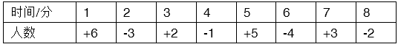
A. 13
B. 14
C. 15
D. 16

73. (2008陕西)口袋中有6个黄球和若干个白球，它们除颜色外完全相同，从中任意摸出一球，若摸出黄球的可能性是3/4，则白球比黄球少多少个？
A. 3
B. 4
C. 5
D. 6

74. (2008陕西)一本书，若小静第一天读了12.5％，第二天读了37.5％，第二天比第一天多读了32页，则这本书共多少页？
A. 98
B. 108
C. 118
D. 128

75. (2008陕西)在一条公路的两边植树，每隔3米种一棵树，从公路的东头种到西头还剩5颗树苗，如果改为每隔2.5米种一颗，还缺树苗115棵，则这条公路长多少米？
A. 700
B. 800
C. 900
D. 600

76. (2017山西)给长方形的长增加2，宽增加5恰好可以得到一个面积为100的正方形，则原长方形的周长( )。
A. 13
B. 26
C. 40
D. 46

77. (2008陕西)在一条线段中间另有6个点，则这8个点可以构成多少条线段？
A. 15
B. 21
C. 28
D. 36

78. (2008陕西)一根竹笋从发芽到长大，如果每天长一倍，经过10天长到40分米，那么长到2.5分米时，要经过多少天？
A. 6
B. 8
C. 4
D. 12

79. (2008陕西)某班一次数学测试，全班平均91分，其中男生平均88分，女生平均93分，则女生人数是男生人数的多少倍？( )
A. 0.5
B. 1
C. 1.5
D. 2

80. (2008陕西)某商店规定每4个空啤酒瓶可以换1瓶啤酒，小明家买了24瓶啤酒，他家前后最多能喝多少瓶啤酒？
A. 30
B. 31
C. 32
D. 33

81. (2008陕西)一项工程，工作效率提高四分之一，完成这项工程的时间将由原来的十小时缩短到几小时？( )
A. 4
B. 8
C. 12
D. 16

82. (2008陕西)火树银花楼七层，层层红灯倍加增，共有红灯381，试问四层几红灯？
A. 24
B. 28
C. 36
D. 37

83. (2022山东)甲、乙、丙、丁四人比赛乒乓球，规定每两人之间均要赛一场，结果甲胜了丁，甲、乙、丙三人胜的场数相同，那么丁胜了多少场？
A. 3
B. 1
C. 0
D. 2

84. (2008陕西)一个两位数，十位上的数字是个位上的数字的2/3，把十位上与个位上的数字调换后，新数比原数大18，则原来这个两位数的两个数字之和是( )
A. 12
B. 10
C. 8
D. 21

85. (2008陕西)某个月有五个星期六，已知这五个日期之和为85，则这个月中最后一个星期六是多少号？
A. 10
B. 17
C. 24
D. 31

86. (2008陕西)下面图形中，哪个与其他三个不同？
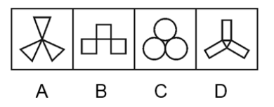

87. (2008陕西)定义A※B、B※C、C※D、D※B分别对应下列图形：
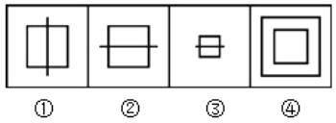
那么，下列图形中，可表示A※D、A※C的分别为：
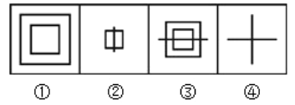
A. ①②
B. ②③
C. ②④
D. ①④

88. (2008陕西)若对应，那么对应：
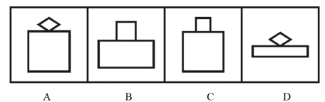

89. (2008陕西)下图中的正方体，如果把它展开，可以是：
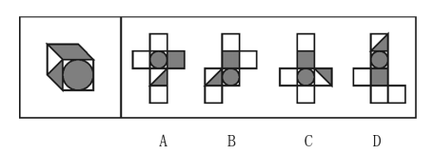

90. (2011安徽)剪纸是中国的民间艺术，剪纸方法很多，下图是一种剪纸方法的图示（先将纸折叠，然后再剪，展开即得到图案）。
下面的四个图案，不能用上述方法剪出的是（ ）。
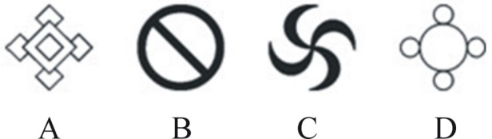

91. (2008陕西)合同的撤销是指因意思表示不真实，通过撤销权人行使撤销权，使已经生效的合同归于消灭。存在撤销原因的合同叫可撤销合同，这类合同多是因重大误解而成立的合同，因欺诈而成立的合同，因胁迫而成立的合同等。以下属于可撤销的合同是：
A. 甲、乙签订质押合同，约定甲不能如期履行合同义务，则乙取得质物的所有权
B. 甲、乙两企业之间的资金借贷合同
C. 甲为逃避法院的强制执行，将其财产赠与乙
D. 甲因治病急需钱，乙提出以低于市场近5倍的价格购买甲的珍贵油画，甲无奈之下与乙签订了合同

92. (2008陕西)什么是底线？底线是必须坚守的最低条件或限度，世界万事万物都有底线，越过了底线，意味着发生质变；守不住底线，就是把自己逼上绝地。根据上述定义，下列哪一项情形属于“越过了底线”？
A. 某钢厂采购矿石，开始准备采购南方厂的，后来采购了北方厂的
B. 警察小刘在办案中抓住了犯罪嫌疑人，犯罪嫌疑人塞给他一万元，小刘放走了犯罪嫌疑人
C. 李红和丈夫闹矛盾，上法院申请离婚
D. 宏大律师事务所律师王某丢失了一起重大案件的关键证据，致使该案的犯罪嫌疑人无罪释放，造成很大社会影响

93. (2008陕西)“哑巴英语”是指只注重讲解语法，而忽视对学生实际语言运用能力的培养，过去我们培养了大量只会“哑巴英语”的学生，因为不会说，不会实际运用，学得快，忘得快，没有达到最初学习的真正目的。根据上述定义，下列哪项措施促进“哑巴英语”问题解决的力度较弱？
A. 西安外国语大学改变教师主动讲和学生被动听的老模式，用精彩的活动形式提高学生的英语听说能力
B. 教育部新闻发言人透露，从上半年起，将正式启动万名英语外教到国内各外语学校任教的十年引进计划
C. 某外语学校召开研讨会，探讨教师职业道德与外语教育的关系
D. 某地教育局规定，九年义务教育阶段，在校学生必须接受至少半年的口语交际训练

94. (2008陕西)耐药性，是指病原体与药物多次接触后，对药物的敏感性下降甚至消失，致使药物疗效降低或无效，多用来指人。社会这个大肌体，同人一样，也会产生大大小小的疾病，如果在初犯的时候不能及时对症下药，彻底根治，也会产生耐药性，致使一些病症成为顽疾。下列哪一项最符合“耐药性”定义的情形？
A. 湖南大学生成某早上突然感到不舒服，家人火速送医院治疗，但服用什么药物都无好转，最后只好回家静养
B. 老王感冒后连续喝了三天感冒灵冲剂都没好转，结果在医院只打了一针就好了
C. 针对非法排污的法律法规几乎每年都在制定并出台，但是一些企业非法排污、超标排污的事件仍然屡见不鲜，屡禁不止，并且颇有扩大之势
D. 某保健品厂生产的保健减肥茶，经质检部门检验含有致癌物质，按照法律规定予以停产关闭

95. (2008陕西)外汇是指以外国货币表示的，用于国际结算的多种支付凭证。它包括外国货币（钞票、铸币），外币有价证券（政府公债、国库券、公司债券、股票、息票等）、外币支付凭证（票据、银行存款凭证、邮政储蓄凭证等）以及其他可以在国外兑现的凭证。根据上述定义，在法国下列不属于外汇范畴的是：
A. 西班牙政府发行的水利建设公债
B. 英国汇丰银行的存款凭证
C. 1000万俄罗斯卢布换成欧元后的现金存款凭证
D. 10亿欧元兑换成美元后的现金存款凭证

96. (2008陕西)人事行政培训是指通过有关的培训机构，由具有实际行政经验和行政科学理论知识的人员，教导政府公务人员掌握和提高行政工作所需的特定知识和技能的过程。下列不属于人事行政培训的一项是：
A. 为了提高干部构建和谐社会的执政能力，省委组织县处级以上领导干部到中央党校学习
B. 某县近年来加大招商引资工作力度，因为工作需要按计划派相关人员到西安外国语大学学习外语
C. 某机关组织工作人员利用业余时间学习太极拳
D. 某县对2007年新录用的公务员在正式上岗前统一进行为期一个月的综合能力培训

97. (2008陕西)民族共同语是指同一个民族的人们在生产生活中，彼此之间交流思想感情和交往联系所共同使用的语言。下列语言不属于民族共同语言的是：
A. 藏语
B. 朝鲜语
C. 英语
D. 世界语

98. (2008陕西)招标是招标人在买卖大宗商品、发包建设项目或者合作经营某项业务前，不经过一般交易磋商程序，而是公开征求应征人递盘竞争，最后由招标人选定交易对象订约的交易方式。下列交易方式属于招标的是：
A. 张老板拟出售市郊别墅，声明在不低于200万元人民币的基础上可以协商
B. 张老板拟将市别墅群的建设项目竞标，向省内外具有相应建设资质的单位发布通告
C. 张老板下属公司一位机要管理人员因故失踪，他决定悬赏10万元寻找知情者
D. 张老板欲以15万元价格抛出他所持有公司60％的股票

99. (2008陕西)行政机关是依照宪法或行政组织法的规定而设置的行使国家行政职能的国家机关。其主要特征是：行使国家行政职权；管理国家行政事务；行政机关在组织关系上实行领导——从属制；行政机关在决策体系上实行首长负责制；行政机关行使职能通常是主动的、经常的和不间断的。根据上述定义，下列属于行政机关的是：
A. 陕西省人民政府
B. 陕西省人民代表大会
C. 陕西省高级人民法院
D. 陕西省妇联

100. (2008陕西)所谓联觉就是各种器官能奇妙地混合在一起，大脑里通常互不相干的几个感觉区域之间产生沟通。根据上述定义，下列属于联觉的情形是：
A. 王利打开调频收音机，一听到主持人开口说话，就感到左大腿、肩膀甚至左耳都不舒服，不得不关掉收音机
B. 战士刘成武吃西瓜觉得很甜，多吃了几块，结果拉肚子
C. 某歌唱家听说有一首新歌正在找人首唱，便委托所属唱片公司与新歌制作人谈价钱，最后没有谈成
D. 聋哑少年黄大伟和家人交流，每次都是通过书写的方式进行，速度比较慢

101. (2008陕西)学生∶读书
A. 学者∶做学问
B. 写作∶素材
C. 老师∶学校
D. 结果∶调查

102. (2008陕西)清明∶祭祖
A. 历史∶借鉴
B. 粘土∶沙子
C. 周日∶休假
D. 秩序∶遵守

103. (2008陕西)外交官∶大学生
A. 食物∶庄稼
B. 大炮∶玩具
C. 大雁塔∶琉璃瓦
D. 蔬菜∶绿色植物

104. (2008陕西)民族∶图腾
A. 国家∶国旗
B. 人∶精神
C. 瓷器∶质地
D. 火药∶硝酸

105. (2008陕西)兴高采烈∶垂头丧气
A. 妻子∶丈夫
B. 科学研究∶旁门左道
C. 锦上添花∶雪中送炭
D. 赞成∶反对

106. (2008陕西)电影∶演员∶观众
A. 蜜蜂∶油菜花∶蜂蜜
B. 运动员∶足球∶胜利
C. 政府∶总理∶工作报告
D. 酒店∶建筑师∶顾客

107. (2008陕西)考试∶学生∶成绩
A. 网络∶网民∶电子邮件
B. 汽车∶司机∶驾驶执照
C. 工作∶职员∶工资待遇
D. 饭菜∶厨师∶色香味美

108. (2008陕西)语言∶工具∶交流
A. 轮船∶钢铁∶运输
B. 书籍∶阅读∶印刷
C. 会议∶方式∶工作
D. 筷子∶吃饭∶餐具

109. (2008陕西)（）对于人性相当于正义对于（）
A. 良心；和谐
B. 良知；和谐
C. 良知；和平
D. 良心；和平

110. (2008陕西)领导 对于 人才 相当于 （ ） 对于 （ ）
A. 水；鱼
B. 启蒙老师；学生
C. 伯乐；千里马
D. 嘴唇；牙齿

111. (2008陕西)张三问李四：“你是否不承认那笔钱是你拿的？”这句话有一个隐含的前提是：
A. 李四从没拿那笔钱
B. 那笔钱是李四拿的
C. 李四应该承认那笔钱是他拿的
D. 那笔钱不是李四拿的

112. (2008陕西)甲、乙、丙、丁在比他们的身高。甲说：“我最高。”乙说：“我不是最矮的。”丙说：“我没甲高，但还有人比我矮。”丁说：“我可能最矮。”实际测量的结果表明，只有一人说错了。这四个人从高到低的排列是：
A. 甲、乙、丙、丁
B. 乙、丙、甲、丁
C. 乙、甲、丙、丁
D. 甲、乙、丁、丙

113. (2008陕西)《中华人民共和国公务员法》规定：“对于公务员的考核，按照管理权限，全面考核公务员的德、能、勤、绩、廉，重点考核工作实绩。”由此可见：
A. 作为公务员最重要的是工作实绩，但也不可忽视其他方面表现
B. 只要工作成绩突出，其他的都不怎么重要
C. 作为公务员，德才是最重要的
D. 公务员的德、能、勤、绩、廉是同等重要的

114. (2008陕西)在我国，中秋节是我国民间传统的五大节日之一，其核心的文化内涵是：“祝愿社会和谐进步和家庭团圆幸福”。但遗憾的是，如今商业化将中秋节演变成为“月饼节”，月饼越做越大，文化意义却越来越少。以下哪项是这段文字最有可能支持的观点？
A. 传统文化不能作为经济资源加以利用
B. 要挖掘和创新传统文化内涵，弘扬优秀民族文化
C. 要充分挖掘传统节日蕴涵的巨大商机
D. 商业活动应以传承民族文化为主要目的

115. (2008陕西)1992年三峡库区平均人口密度为282人/平方公里，高于全国（122人/平方公里）和四川（192人/平方公里）。库区的山地面积占总面积90％以上，海拔400米以下地带的人口密度为500—600人/平方公里。另外，库区耕地大部分是旱地，坡度在15度至25度的耕地占旱地的46.5％，坡度大于25度的耕地占旱地的25％。从这段文字可以得出：
A. 三峡库区坡度在15度以下的耕地占旱地35％
B. 四川平均人口密度也高于全国平均水平
C. 三峡库区绝大部分人生活在海拔400米以上
D. 陕西平均人口密度在全国倒数第一

116. (2008陕西)中国的汽车厂家正在开发智能型汽车。其直接原因是汽油价格节节攀升，消费者的节能意识不断提高，开发节能汽车要投入大量的资金，中国一汽集团在2015年之前将对以节能汽车为主的自主品牌汽车投入130亿人民币的开发费用，上海汽车集团也计划在2012年之前投入214亿元人民币，用于新车的节能技术开发，节能汽车的开发竞争，可望加速中国汽车产业调整，改善大中小企业混杂的混乱局面。以下哪一项最可能是中国汽车厂家投资开发节能汽车的原因？
A. 节能汽车在中国尚未普及
B. 节能汽车巨大的市场前景
C. 开发节能汽车需要投入巨大的资金
D. 节能汽车是汽车工业发展的趋势

117. (2008陕西)不少有识之士经常指出，一个国家、民族及文化的蓬勃发展，不仅需要高度物质的发展，还必须有进步信念的支撑。人的存在，总应该超出一般动物类的局限，具备更多智慧、信念、意志力等精神层面的东西。由此可以推出：
A. 对一个国家、民族及一个人来讲，精神和信念不可少
B. 精神比物质更重要
C. 精神就是智慧、信念和意志力
D. 物质和精神是一个问题的两个方面

118. (2008陕西)碳酸钾溶于水时形成碱性物质容易使含有氮的气体逃到空气中散失掉，而草木灰里含碳酸钾，人类尿是氮肥，所以人类尿跟草木灰混用则：
A. 会减少肥料效果
B. 增加肥料的效用
C. 是明智之举
D. 是不可能的

119. (2008陕西)美国前总统林肯说过：'最高明的骗子，可能在某个时刻欺骗所有人，也可能在所有时候欺骗某些人，但不可能在所有时刻欺骗所有的人。”如果林肯的上述断定是真的，那么下述哪项断定是假的？
A. 林肯可能在任何时候都不受骗
B. 骗子也可能在某个时候受骗
C. 不存在某个时刻所有人都必须不受骗
D. 不存在某一时刻有人可能不受骗

120. (2008陕西)某市教育专家建议，可以采取按照年龄、教授科目和职称等级将教师平均分配的办法来配置教育资源，这样就能实现教育公平，解决目前因上重点中学引起的社会问题。以下哪项如果为真，最能削弱上述专家观点？
A. 很多原来重点中学的教师对此表示支持
B. 普通中学纷纷要求增加拨款加强学校硬件建设
C. 一些重点中学教师要求到该市以外中学任教
D. 绝大多数学生和家长表示反对

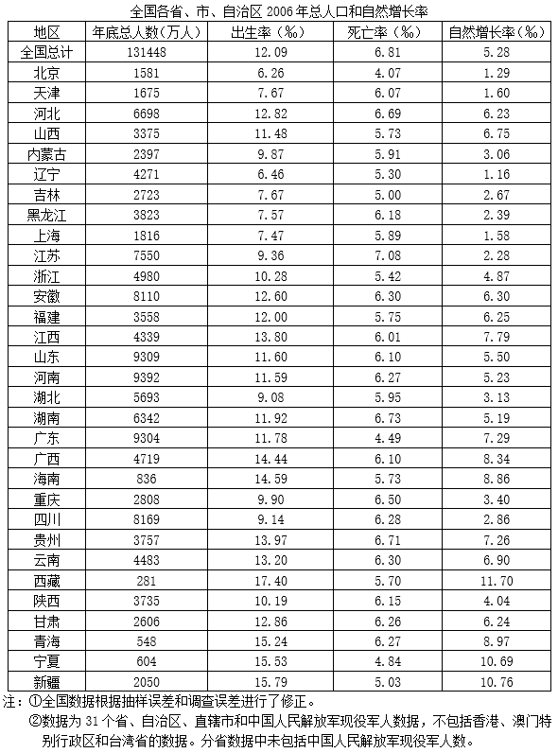
121. (2008陕西)根据图表所示，2006年各大地区人口自然增长率的实际情况是：
A. 华北高于东北，西南高于西北
B. 华北高于东北，西北高于西南
C. 东北高于华北，西北高于西南
D. 东北高于华北，西南高于西北

122. (2008陕西)陕西省的人口自然增长率处于什么水平？
A. 低于平均水平
B. 高于平均水平
C. 等于平均水平
D. 高于死亡率

123. (2008陕西)下列出生率高于死亡率比例最大的省区是：
A. 新疆
B. 西藏
C. 宁夏
D. 四川

124. (2008陕西)2006年底总人口数量、出生率、死亡率、自然增长率最高的省区分别是：
A. 山东新疆江苏西藏
B. 山东西藏湖南西藏
C. 河南西藏江苏西藏
D. 河南新疆湖南西藏

据我国教育专家的统计，从公元600年到公元1960年，世界上共有1243位科学家、发明家做出1911项重大科技发明。根据这些科技人才做出创造性贡献的年龄制成的科技人才成功曲线图如下：
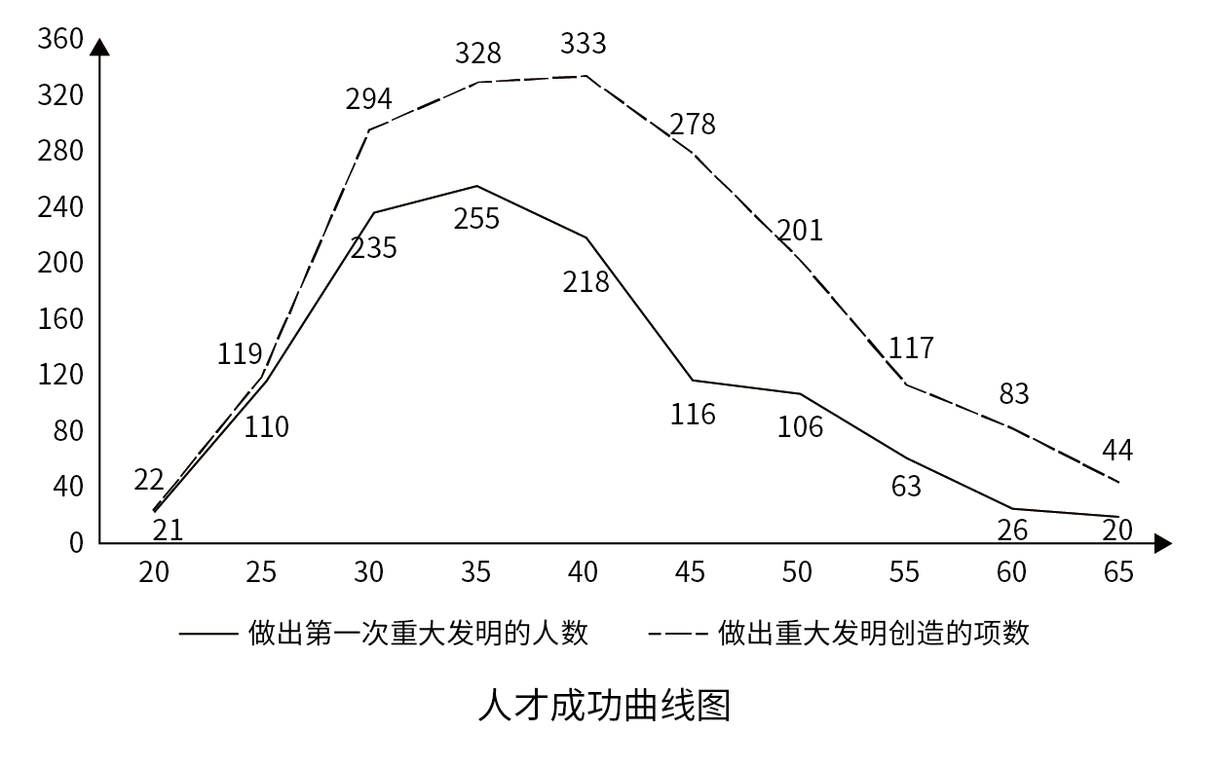
125. (2008陕西)由上图可知，60%以上的重大发明创造是由哪个年龄段的人做出的？
A. 25—45岁
B. 30—35岁
C. 35—45岁
D. 25—35岁

126. (2008陕西)做出第一次重大发明的人的年龄集中在哪个阶段？
A. 30岁左右
B. 35岁左右
C. 40岁左右
D. 45岁左右

127. (2008陕西)能由上图获得支持的说法是：
A. 20岁以下的人不可能有重大发明创造
B. 每个人的发明创造都是在中青年时期做出的
C. 每个科技人才做出创造性贡献的年龄是25—45岁
D. 科技人才做出创造性贡献的年龄大多是在中青年时期

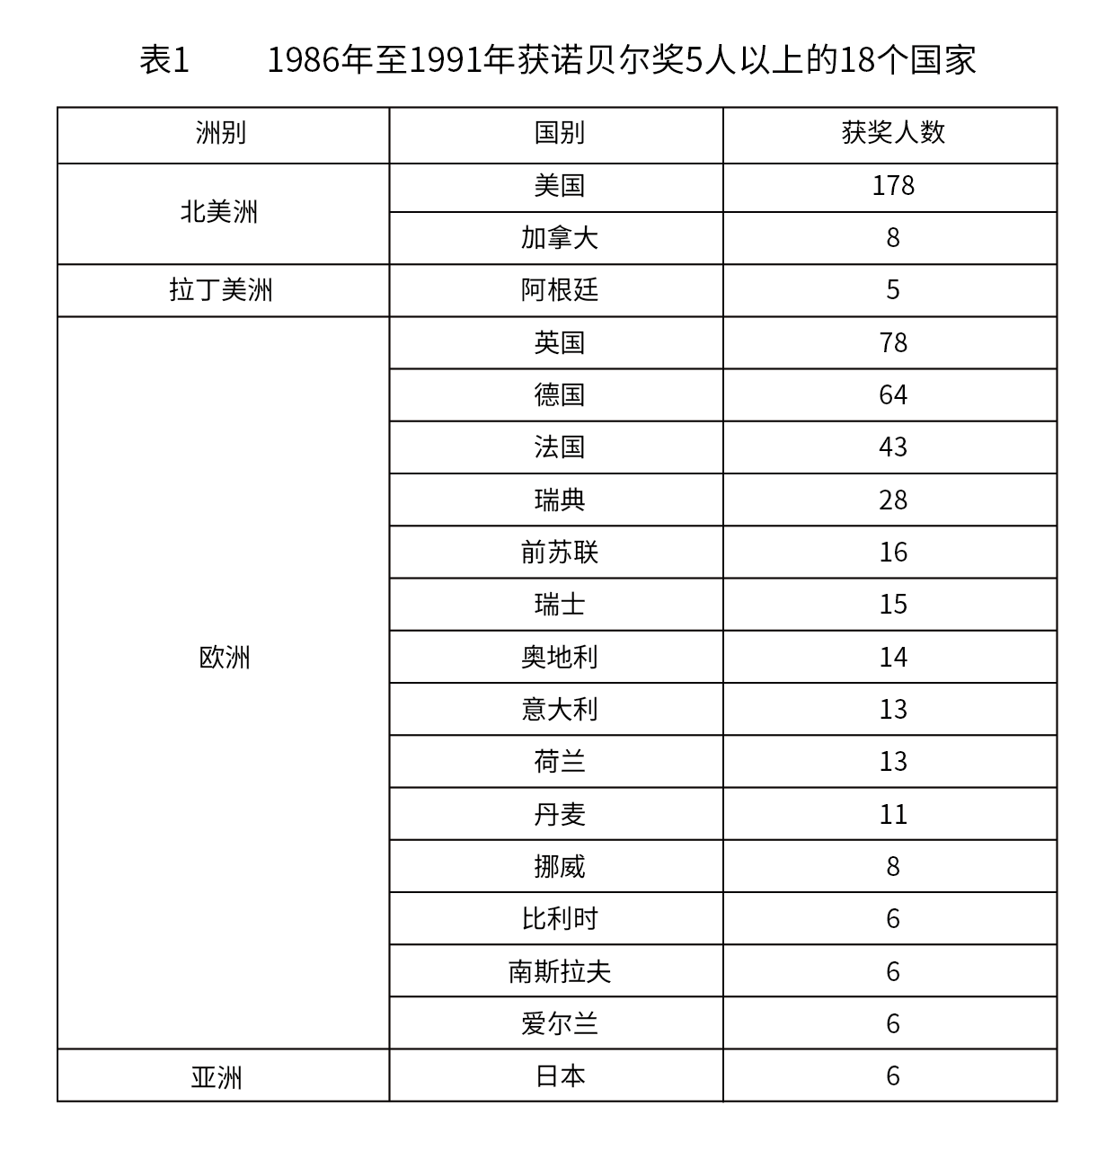
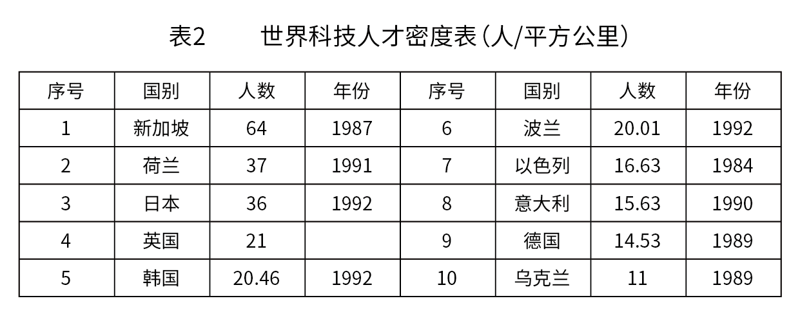
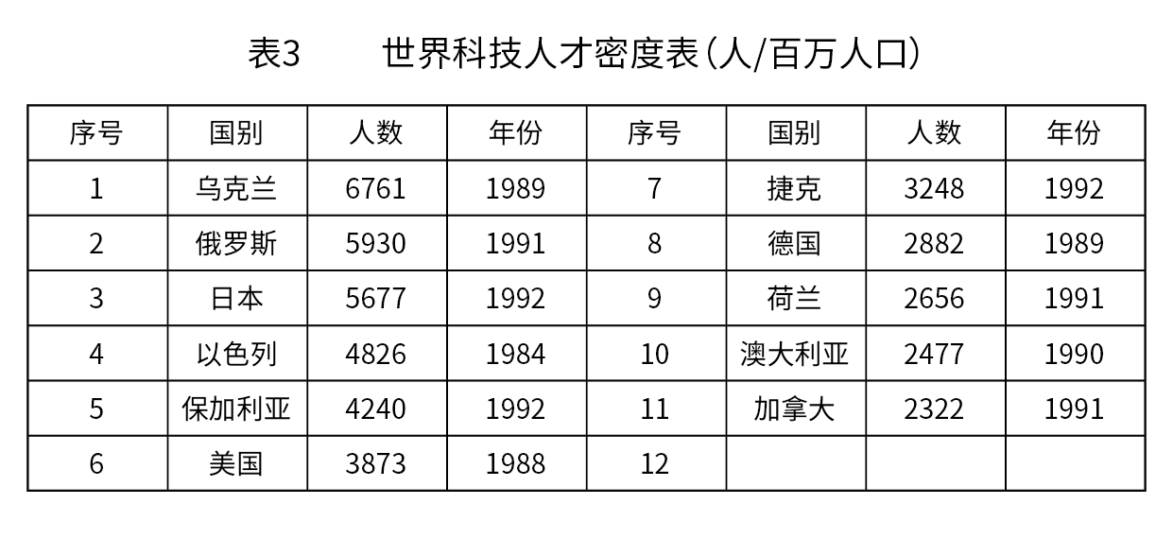
128. (2008陕西)全世界范围内，高科技人才高度集中于：
A. 北半球
B. 南半球
C. 欧洲
D. 美洲

129. (2008陕西)可从表1获得支持的说法是：
A. 发达国家即“人才资源高地”
B. 有的“人才资源高地”仅是数量高地，并非质量高地
C. 美国是第一“人才资源高地”
D. 欧洲是“人才资源高地”

130. (2008陕西)可从表2获得支持的说法是：
A. 新加坡科技人才密度（人/平方公里）最大
B. 新加坡科技水平最高
C. 英国的科技人才密度最难统计
D. 上世纪后期亚洲科技人才的密度大于欧洲

131. (2008陕西)可从表3获得支持的说法是：
A. 经济发达国家科技人才密度小
B. 乌克兰科技人才密度（人/百万人口）最大
C. 由于统计年份的差异，科技人才统计结果存在一定的不可比性
D. 社会主义国家科技人才密度小

世界报业协会在2003年度总报告中说，在全球报业表现低迷的形势下，中国报业发行量却增长了8.5％，从1997到2002年5年累计增长30.3％。
根据世界报业协会2003年6月13日发表的全球日报发行量排行榜，中国有3份报纸进入前20名：《参考消息》以日发行量270万份排在第9名，《人民日报》以日发行量186万份排在第18名，《羊城晚报》以日发行量150万份排在第20名，中国已成为世界最大的报纸消费国，日销量达8200万份，仅次于中国的是日本，日消费量是7080万份。
根据日消费量8200万份、13亿人口计算，中国平均每千人拥有日报数量为63份，比1999年增长了7份，但数量仍然偏少，日本平均每千人拥有日报的数量为545份，美国平均每千人拥有日报数量为198份。据联合国教科文组织公布，早在1996年，世界平均千人拥有日报数量就已经达到96份，发展中国家平均千人拥有日报数量为60份，发达国家平均每千人拥有日报量为226份。1999年，按平均每千人拥有日报数量算，挪威排第一，每千人583份。
美国是报业最发达的国家，根据E&amp;ampP提供的数据，美国拥有日报1468种（2001年数据），非日报7689种（2000年数据）。人口远多于美国的中国报纸数量应该相应多于美国，美国的报业发达是建立在经济高度发达基础上的，因此目前两国还不具备可比性，但这至少说明2002年2137种报纸的数量远非中国报业规模的极限。
然而，目前中国城乡人口比例悬殊，人口总体教育水平比较低，人民生活水平以及全国经济水平都处于较低阶段，对报纸的需求必须只能保持在一个有限的水平上。目前总体状况是：就数量而言，乡村人口报纸拥有量极度稀少，而城市人口拥有量相对饱和；就质量而言，前几年报业成长主要都是规模扩张，数量在膨胀，在质量方面提高很小，优秀报纸的种数远未满足消费者的需求。中国报业距离成熟尚需时日，还要允许有大量新产品进入市场。
1992~2002年，全国报纸广告11年来以平均约32％的增长率迅速发展（见下表），报纸广告的快速增长，占广告总市场超过20％的份额以及不断增长的占GDP比重，说明报纸作为主流媒体的位置仍将保持相当长的一个时期，报纸广告业必将随着总体广告市场的扩张而同步扩张。
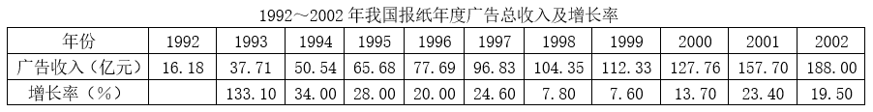
近年来，以都市居民为主要读者的综合都市报（包括晚报、早报、都市报）的广告得到了快速发展。根据慧聪国际媒体研究中心统计的数据，2001年都市类报纸的广告205.92亿元，占全部报纸广告刊登额的66.81％，比2000年增长了15.72％，在各类报纸中增长率最高，市场占有率提高了将近6个百分点，2002年1至10月，综合都市报广告规模达到233.54亿元人民币，与2001年相比增长40.08％，占据了68.20％的报纸广告市场份额。
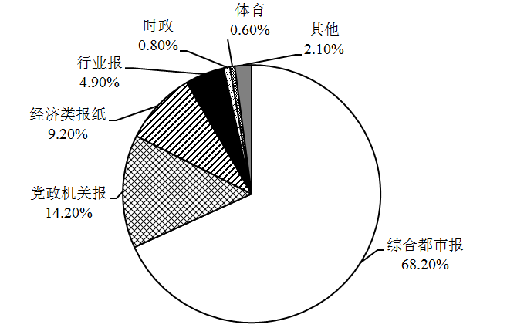
这些数据表明，都市类报纸已经成为广告投放者最重要的广告媒体，都市报的广告规模在很大程度上决定着整个报业的广告规模。
132. (2008陕西)下列不符合文义的一项是：
A. 不久前，《参考消息》等三份中国报纸以发行量巨大、国际影响深远而在全球日报发行量统计中名列前茅
B. 这几年国内报业在规模和数量上有了较大增长，城市人口拥有数量相对饱和，但质量有待提高
C. 根据资料统计，2002年全国报纸年度广告总收入又创新高，比10年前增长了170亿元人民币
D. 目前，中国平均每千人拥有日报的数量，还不到上世纪末世界平均每千人拥有日报的数量

133. (2008陕西)有人说，这篇文章有以下几个要点：
①近年来以都市居民为主要读者的综合都市报快速发展
②报纸广告增长迅速，综合都市报占据主要广告份额
③我国报纸发行量增速较快，但千人拥有量仍然偏低
④目前我国报纸的种类和发行数量还大有增长空间
你认为要点和顺序都正确的一项是：
A. （4）（3）（2）（1）
B. （4）（2）（3）
C. （3）（4）（1）（2）
D. （3）（4）（2）

134. (2008陕西)上图可以看出，1992—2002年报纸广告收入不断增长。根据文义，其原因之一是：
A. 报纸发行量日益增大
B. 报纸广告投放量上升
C. 报纸长期保持着作为主流媒体的地位
D. 报纸办得越来越好

135. (2008陕西)上图在文中的作用是：
A. 说明各类报纸在广告市场中所占有的份额
B. 说明各类报纸的发行量份额
C. 说明各类报纸的读者量份额
D. 说明各类报纸的经营额

136. (2008陕西)上图的标题可以拟为：
A. 2001年我国综合都市报广告刊登占有率
B. 2001年1—10月我国综合都市报广告刊登占有率
C. 2002年我国各类报纸广告市场占有率
D. 2002年1—10月我国各类报纸广告市场占有率

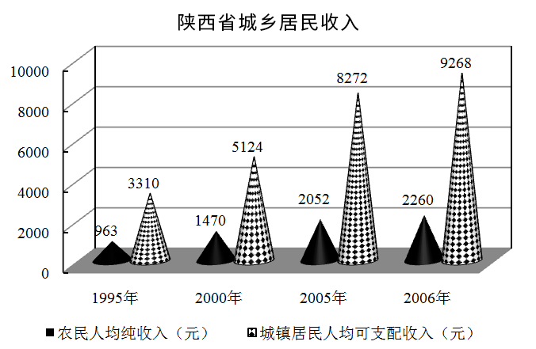陕西省城乡居民收入
137. (2008陕西)陕西省2006年城镇居民人均可支配收入比去年约增长了：
A. 15%
B. 14%
C. 13%
D. 12%

138. (2008陕西)陕西省2006年农民人均纯收入与1995年相比增加了( )。
A. 135%
B. 130%
C. 125%
D. 120%

139. (2008陕西)根据上图可以推断出的选项是：①城镇居民人均可支配收入增长速度越来越快。②城乡之间的经济差距越来越大。③城镇居民人均纯收入增长速度比农村人均可支配收入增长速度快。④农民人均纯收入增长速度逐年趋缓。
A. ①
B. ②
C. ③
D. ④

140. (2008陕西)根据上图，城镇居民人均可支配收入与农民纯收入相对差异最大的是：
A. 1995年
B. 2000年
C. 2005年
D. 2006年

参考答案与解析
第一部分 客观题
一、单选题
第1题
【知识点】 行政法
【答案】 C
【解析】 第一步，本题考查法理学。第二步，法律事实是指由法律规定的，能够引起法律关系产生、变更或消灭的各种事实的总称。按照法律事实是否与当事人的意志有关，法律事实分为法律事件和法律行为。因此，选择C选项。
【来源】 2008年陕西公务员考试《行测》真题第1题

第2题
【知识点】 宪法
【答案】 A
【解析】 本题考查法律常识。《宪法》第11条规定：“在法律规定范围内的个体经济、私营经济等非公有制经济，是社会主义市场经济的重要组成部分。国家保护个体经济、私营经济等非公有制经济的合法的权利和利益。国家鼓励、支持和引导非公有制经济的发展，并对非公有制经济依法实行监督和管理。由此可知，国家对包括私营经济在内的非公有制经济，采取的方针是引导、监督和管理。”故选A。有疑问要解答，请在公众号“一起学公基”留言。
【来源】 2008年陕西公务员考试《行测》真题第2题

第3题
【知识点】 公文常识
【答案】 D
【解析】 本题考查公文常识。《国家行政机关公文处理办法》第15条规定，政府各部门依据部门职权可以相互行文和向下一级政府的相关业务部门行文；除以函的形式商洽工作、询问和答复问题、审批事项外，一般不得向下一级政府正式行文。由此可知，省教育厅可以用函的形式向各市、县政府行文，不需要通过省政府办公厅。因此，选择D选项。注：《党政机关公文处理工作条例》自2012年7月1日起施行。1996年5月3日中共中央办公厅发布的《中国共产党机关公文处理条例》和2000年8月24日国务院发布的《国家行政机关公文处理办法》停止执行。《党政机关公文处理工作条例》第16条第3项规定，党委、政府的部门在各自职权范围内可以向下级党委、政府的相关部门行文。由此可知，D项的说法没有法律根据。故选D。
【来源】 2008年陕西公务员考试《行测》真题第3题,2017年12月河南省郑州市登封市事业单位考试《行政能力测试》真题第33题

第4题
【知识点】 行政法
【答案】 B
【解析】 《中华人民共和国公务员法》第90条规定，公务员对涉及本人的人事处理不服的，可以自知道该人事处理之日起三十日内向原处理机关申请复核。小王是县教育局的公务员，可以向县教育局申请复核。因此，选择B选项。
【来源】 2008年陕西公务员考试《行测》真题第4题

第5题
【知识点】 行政法
【答案】 B
【解析】 本题考查法律常识。
A项，错误，《中华人民共和国公务员法（2006）》及《中华人民共和国公务员法（2018）》第32条规定，新录用的公务员试用期为一年。试用期满合格的，予以任职；不合格的，取消录用。由此可知，新录用的公务员，试用期为一年而不是六个月。
B项，正确，《中华人民共和国公务员法（2006）》及《中华人民共和国公务员法（2018）》第59条第2款规定，解除处分后，晋升工资档次、级别和职务、职级不再受原处分的影响。但是，解除降级、撤职处分的，不视为恢复原级别、原职务、原职级。
C项，错误，《中华人民共和国公务员法（2006年）》及《中华人民共和国公务员法（2018）》第66条第2款规定，公务员在挂职期间，不改变与原机关的人事关系。由此可知，公务员在挂职锻炼期间，人事关系不能转到挂职的单位。
D项，错误，《中华人民共和国公务员法（2006）》及《中华人民共和国公务员法（2018）》第24条规定，下列人员不得录用为公务员：
（一）曾因犯罪受过刑事处罚的；（二）曾被开除公职的；（三）有法律规定不得录用为公务员的其他情形的。由此可知，曾被开除公职的人员，不可以被再次录用为公务员。
注：2018年12月29日，第十三届全国人民代表大会常务委员会第七次会议修订了《中华人民共和国公务员法》，自2019年6月1日起施行。新法对于公务员的试用期规定，挂职锻炼人事关系的规定，解除降级、撤职处分规定没有变化。只是新法第72条第2款把原说法“挂职锻炼”改成了“挂职”，新法第72条第2款规定如下，公务员在挂职期间，不改变与原机关的人事关系。除此之外，对于不得录用为公务员的情形，新法第26条规定，下列人员不得录用为公务员：（一）因犯罪受过刑事处罚的；（二）被开除中国共产党党籍的；（三）被开除公职的；（四）被依法列为失信联合惩戒对象的；（五）有法律规定不得录用为公务员的其他情形的。比原来的三项增加了两项。
因此本题选B。
【来源】 真题汇编模考大赛·第二季t第16题,真题汇编模考大赛·第二季第16题,2018年北京公务员考试《行测》真题第11题,专项模考-常识（三）第7题,19省考真题模考第五季第11题,2008年陕西公务员考试《行测》真题第5题

第6题
【知识点】 民法
【答案】 C
【解析】 第一步，本题考查法律知识。第二步，1950年5月1日，中央人民政府颁布了新中国成立后的第一部法律《婚姻法》，本法自公布之日起施行。因此，选择C选项。
【来源】 2008年陕西公务员考试《行测》真题第6题

第7题
【知识点】 行政法
【答案】 D
【解析】 第一步，本题考查法理学。第二步，公民在法律面前人人平等是指在法律适用上一律平等，包括司法和守法上的平等，不包括立法上的平等。国家基于保护妇女、未成年人、老年人等一些弱势群体的合法权益，会在立法方面做出一些特殊规定。因此，选择D选项。
【来源】 2008年陕西公务员考试《行测》真题第7题

第8题
【知识点】 宪法
【答案】 C
【解析】 本题考查法律常识。A选项错误。B选项错误。C选项我国《宪法》第34条规定：中华人民共和国年满十八周岁的公民，不分民族、种族、性别、职业、家庭出身、宗教信仰、教育程度、财产状况、居住期限，都有选举权和被选举权；但是依照法律被剥夺政治权利的人除外。李某未被剥夺政治权利，享有选举权。D选项错误。故选C。有疑问要解答，请在公众号“一起学公基”留言。
【来源】 7.03今日作业-常识判断第3题,09.25今日作业-常识判断第17题,3.12今日作业-常识判断第17题,3.19今日作业-常识判断第17题,2008年陕西公务员考试《行测》真题第8题,7.9今日作业-常识判断第17题

第9题
【知识点】 行政法
【答案】 C
【解析】 第一步，本题考查立法原则。第二步，从现代法治的整体体系和要求来说，当代中国立法基本原则主要包括：（1）人民利益至上原则；（2）权利本位原则；（3）权力制约原则；（4）合宪性原则；（5）实事求是原则；（6）民主立法原则；（7）实用性与超前性相结合原则；（8）原则性与灵活性相结合原则；（9）稳定性与适时变动性相结合原则。立法活动应坚持原则性与灵活性相结合的原则，使法既能体现统治阶级意志，又能适应社会生活的复杂变化。因此，选择C选项。
【来源】 2008年陕西公务员考试《行测》真题第9题

第10题
【知识点】 民法
【答案】 D
【解析】 本题考查法律常识。A选项“法人代表”一般是指根据法人的内部规定担任某一职务或由法定代表人指派代表法人对外依法行使民事权利和义务的人，不是一个独立的法律概念。B选项“法人”是指具有民事权利能力和民事行为能力，依法独立享有民事权利和承担民事义务的组织。法人是一种组织，而不是某一个人。C选项不存在法定代表的说法。D选项“法定代表人”是一个确定的法律概念，它是指依照法律或法人组织章程规定，代表法人行使职权的负责人，是法人的法定代表人。故选D。有疑问要解答，请在公众号“一起学公基”留言。
【来源】 7.04今日作业-常识判断第7题,09.26今日作业-常识判断第5题,2008年陕西公务员考试《行测》真题第10题

第11题
【知识点】 行政法
【答案】 A
【解析】 第一步，本题考查《土地管理法》。第二步，《中华人民共和国土地管理法》第9条规定，国有土地和农民集体所有的土地，可以依法确定给单位或者个人使用。农民对集体所有的土地享有使用权。因此，选择A选项。
【来源】 2008年陕西公务员考试《行测》真题第11题

第12题
【知识点】 诉讼法
【答案】 D
【解析】 本题考查法律常识。A选项法院是进行诉讼的主体，不是行政诉讼的双方当事人。B选项法院是进行诉讼的主体，不是行政诉讼的双方当事人。C选项法院是进行诉讼的主体，不是行政诉讼的双方当事人。D选项行政诉讼是个人、法人或其他组织认为国家机关作出的行政行为侵犯其合法权益而向法院提起的诉讼。行政诉讼的当事人包括行政机关和行政相对人。故选D。有疑问要解答，请在公众号“一起学公基”留言。
【来源】 2008年陕西公务员考试《行测》真题第12题

第13题
【知识点】 民法
【答案】 D
【解析】 本题考查法律常识。A选项防止家族势力的过渡膨胀没有体现。B选项处于伦理道德的考虑没有体现。C选项避免包办婚姻没有体现。D选项人类两性关系的发展证明，血缘过近的亲属间通婚，容易把双方生理上的缺陷遗传给后代，影响家庭幸福，危害民族健康。而没有血缘亲属关系的氏族之间的婚姻，能创造出在体质上和智力上都更加强健的人种。因此，各国法律都禁止一定范围内的血亲结婚。故选D。有疑问要解答，请在公众号“一起学公基”留言。
【来源】 2009年山西公务员考试《行测》真题（党群）第12题,2008年陕西公务员考试《行测》真题第13题,2018年11月18日黑龙江省邮政招聘《行政职业能力测试》真题第70题

第14题
【知识点】 诉讼法
【答案】 A
【解析】 本题考查法律常识。两审终审原则是我国诉讼法的基本原则，即一个案件经过两级人民法院审判即告终结。对于第二审人民法院作出的终审判决、裁定，当事人、诉讼代理人等不得再提出上诉，人民检察院不得按照上诉审程序抗诉。因最高人民法院是级别最高的审判机关，其审理的第一审案件为一审终审，是两审终审制的例外。故选A。
【来源】 2008年陕西公务员考试《行测》真题第14题

第15题
【知识点】 刑法
【答案】 A
【解析】 我国《刑法》第20条规定：“为了使国家、公共利益、本人或者他人的人身、财产和其他权利免受正在进行的不法侵害，而采取的制止不法侵害的行为，对不法侵害人造成损害的，属于正当防卫，不负刑事责任。”所以，正确答案是A。
【来源】 2008年陕西公务员考试《行测》真题第15题,2019公基综合模考大赛·第10季第13题

第16题
【知识点】 刑法
【答案】 B
【解析】 我国《刑法》第13条规定，行为人的行为情节显著轻微危害不大的，不认为是犯罪。所以，正确答案是B。
【来源】 2008年陕西公务员考试《行测》真题第16题

第17题
【知识点】 行政法
【答案】 D
【解析】 第一步，本题考查法理学。第二步，《宪法》第58条规定，全国人民代表大会和全国人民代表大会常务委员会行使国家立法权。第100条规定，省、直辖市的人民代表大会和它们的常务委员会，在不同宪法、法律、行政法规相抵触的前提下，可以制定地方性法规，报全国人民代表大会常务委员会备案。设区的市的人民代表大会和它们的常务委员会，在不同宪法、法律、行政法规和本省、自治区的地方性法规相抵触的前提下，可以依照法律规定制定地方性法规，报本省、自治区人民代表大会常务委员会批准后施行。由此可知，我国的立法体制是统一而又分层次的多级立法体制。因此，选择D选项。
【来源】 2008年陕西公务员考试《行测》真题第17题

第18题
【知识点】 行政法
【答案】 A
【解析】 第一步，本题考查《公务员法》。第二步，《实施方案》第12条第5项规定，公务员领导职务层次与级别的对应关系是：（五）厅局级正职:十三级至八级；第13条第1项规定，综合管理类公务员非领导职务与级别的对应关系是: （一）巡视员:十三级至八级。由此可知，巡视员对应的是厅局级正职。因此，选择A选项。
【来源】 2008年陕西公务员考试《行测》真题第18题,2015年河南开封市事业单位考试《职业能力倾向测验》第18题

第19题
【知识点】 毛泽东思想与中国特色社会主义理论体系
【答案】 B
【解析】 第一步，本题考查法理学。第二步，法律是由一定的物质生活条件即经济基础所决定的，由国家制定或认可并由国家强制力保证实施的具有普遍效力的行为规范体系。因此，选择B选项。
【来源】 2008年陕西公务员考试《行测》真题第19题

第20题
【知识点】 民法
【答案】 D
【解析】 本题考查法律常识。两人以上合作创作的作品，著作权由合作作者共同享有。合作作品可以分割使用的，作者对各自创作的部分可以单独享有著作权，但行使著作权时不得侵犯合作作品整体的著作权。题目中王某是将自己撰写内容的部分公开发表，因此不需要告知张某，也可以不署张某的名字。A选项在发表论文时必须署俩人之名说法错误。B选项可以不署张某之名，但必须支付张某一定报酬说法错误。C选项可以不署张某之名，但必须征得张某同意说法错误。D选项可以不署张某之名，也无需告知张某说法正确。故选D。有疑问要解答，请在公众号“一起学公基”留言。
【来源】 2008年陕西公务员考试《行测》真题第20题

第21题
【知识点】 诉讼法
【答案】 D
【解析】 本题考查法律常识。A选项。B选项。C选项。D选项。《行政诉讼法》第一百四十九条规定，民法院适用普通程序审理的案件，应当在立案之日起六个月内审结。有特殊情况需要延长的，由本院院长批准，可以延长六个月；还需要延长的，报请上级人民法院批准。故选D。有疑问要解答，请在公众号“一起学公基”留言。
【来源】 2008年陕西公务员考试《行测》真题第21题

第22题
【知识点】 刑法
【答案】 A
【解析】 本题考查法律常识。《刑法分则》第2章危害公共安全罪第133条之一规定，危险驾驶罪是指在道路上驾驶机动车，有下列情形之一的行为：（一）追逐竞驶，情节恶劣的；（二）醉酒驾驶机动车的；（三）从事校车业务或者旅客运输，严重超过额定乘员载客，或者严重超过规定时速行驶的；（四）违反危险化学品安全管理规定运输危险化学品，危及公共安全的。由此可知，李某酒后驾驶机动车的行为涉嫌构成危险驾驶罪，属于危害公共安全罪的一种。因此本题选A。
【来源】 2008年陕西公务员考试《行测》真题第22题

第23题
【知识点】 民法
【答案】 D
【解析】 本题考查法律常识。《继承法》第十条规定，遗产按照下列顺序继承第一顺序：配偶、子女、父母第二顺序：兄弟姐妹、祖父母、外祖父母继承开始后，由第一顺序继承人继承，第二顺序继承人不继承。没有第一顺序继承人继承的，由第二顺序继承人继承。严老先生的财产继承人应是其妻子张淑贞、儿子严肃和女儿严英。A选项严肃 、严英继承财产说法错误。B选项张淑贞、 严肃、 严英 、严富贵继承财产说法错误。C选项张淑贞 、严肃继承财产说法错误。D选项张淑贞、 严肃、 严英继承财产说法正确。故选D。有疑问要解答，请在公众号“一起学公基”留言。
【来源】 2008年陕西公务员考试《行测》真题第23题

第24题
【知识点】 行政法
【答案】 C
【解析】 第一步，本题考查《行政复议法》。第二步，行政复议是指公民、法人或者其他组织对行政机关作出的具体行政行为不服，可以向该行政机关的上一级行政机关或者法律、法规规定的其他机关申请复议，行政复议机关依法对该具体行政行为进行合法性、适当性审查，并作出行政复议决定的行政行为。因此，选择C选项。
【来源】 2008年陕西公务员考试《行测》真题第24题

第25题
【知识点】 行政法
【答案】 A
【解析】 《行政复议法》第13条：对地方各级人民政府的具体行政行为不服的，向上一级地方人民政府申请行政复议。对省、自治区人民政府依法设立的派出机关所属的县级地方人民政府的具体行政行为不服的，向该派出机关申请行政复议。行政复议的主体是做出具体行政行为的上一级行政机关。所以，正确答案是A。
【来源】 2008年陕西公务员考试《行测》真题第25题

第26题
【知识点】 主旨概括
【答案】 A
【解析】 主旨概括题。找主旨句，对比选项。
文段为分分结构。文段第一句介绍了中国政府保证停止生产塑料袋；第二句强调中国政府向孟加拉国取经，主体是中国政府；第三句借该博士之口，阐述的是中国限制塑料袋的决心；尾句强调环保组织认可、支持中国限制塑料袋。全面概括文段，可知文段重在讲述中国政府积极参与反塑料袋行动，并得到认可。对比选项，A项是对文段重点的同义替换。
因此，选择A选项。
【来源】 2008年陕西公务员考试《行测》真题第26题

第27题
【知识点】 细节理解
【答案】 D
【解析】 细节理解题。
文段的关键信息是在首句“他就是现实生活中普通人普遍具有的缺点和魅力的完美结合体。”可见许三多形象受欢迎是因为其本身的特征像极了我们现实中的个体。
因此本题选D。
【来源】 2008年陕西公务员考试《行测》真题第27题

第28题
【知识点】 意图判断
【答案】 B
【解析】 意图判断题。先找主旨句，再结合语境和选项分析有无引申含义。
文段为分总分结构，第一句话援引观点，说明一百里的路程，走到九十里也只能算是才开始一半而已。第二句话通过转折关联词“而”引出文段重点“真正登顶成功的人是少之又少”。第三句话通过原因关联词“因为”可知，第三句话是对第二句文段重点的解释说明。文段主旨句为“能真正登顶成功的人是少之又少”，所以文段主旨强调真正登顶成功才是攀登珠穆朗玛峰真正的成功。换言之，成功攀登珠峰的标准就是登顶。对比选项。B项是对文段主旨的同义替换。
因此本题选B。
【来源】 2008年陕西公务员考试《行测》真题第28题

第29题
【知识点】 意图判断
【答案】 D
【解析】 意图判断题。先找主旨句，再结合语境和选项分析有无引申含义。
文段为分总结构。文段首先用“促进”“贡献”等词说明超过80％的公众对跨国公司持支持态度。接着用转折关联词“但是”引出73.1％的人对跨国公司表示不满并通过“评论分析”对不满进一步描述。最后通过“对此”引出人民日报的一篇署名文章“呼吁”，为文段主旨句。引导公众对待跨国公司要有正确的态度，既要“关注经济指标”引进跨国公司，又要“加强对跨国公司履行环境保护责任的监督”，避免环境污染。根据主旨句，对比选项。D项是对文段主旨句的同义替换，符合文段意图。
A项，“自主创新”在文中没有提及。且文中表述要加强对跨国公司的监管，并不能由此引申出“主要依靠自主创新”，属于过度引申。排除A。
B项，对应主旨句之前的分论述部分，偏离主旨。排除B。
C项，仅对应文中部分内容，偏离主旨。排除C。
因此本题选D。
【来源】 2008年陕西公务员考试《行测》真题第29题

第30题
【知识点】 意图判断
【答案】 C
【解析】 意图判断题。先找主旨句，再结合语境和选项分析有无引申含义。
文段为分分结构，第一句话强调来中国留学的美国学生少，第二句话通过转折关联词“但”强调很少美国学生知道汉语的国际地位，有相当一部分美国学生不知道中美人口对比。将两句话全面概括，共同印证了一个问题：美国人对中国认识较少，因此，作者想提醒我们的是，要加强美国人对中国的认识。对比选项，C项是对文段主要内容的同义替换。
因此本题选C。
【来源】 2008年陕西公务员考试《行测》真题第30题

第31题
【知识点】 主旨概括
【答案】 B
【解析】 主旨概括题。找主旨句，对比选项。
文段为分分结构。文段第一句话强调市面上的汽车大部分材料使用了可再生物质。第二句话通过“FREITAG背包”说明时尚界也存在资源再利用。将两句话全面概括，主要说的是“可再生物质和资源再利用分布于多个领域”。B项是对文段的全面概括。
因此本题选B。
【来源】 2008年陕西公务员考试《行测》真题第31题

第32题
【知识点】 意图判断
【答案】 A
【解析】 意图判断题。先找主旨句，再结合语境和选项分析有无引申含义。
文段为总分结构，提出观点—论证观点。文段第一句话阐述观点，提出我们看待青少年行为的常用视角是社会赞许与不赞许这一观点。文段第二句话和第三句话通过例子详细说明社会上对不赞许行为的描述。根据主旨句，对比选项。A项是对文段主旨句的同义替换。
因此本题选A。
【来源】 2008年陕西公务员考试《行测》真题第32题

第33题
【知识点】 主旨概括
【答案】 C
【解析】 主旨概括题。找主旨句，对比选项。
第一句通过“镜子”强调“我们对别人的态度与别人对我们的态度是一样的”。第二句话强调我们如何处理好人际关系：我们如何对待别人，别人就会如何对待我们。文段主要强调人与人之间的关系是相互影响的。对比选项，C项是对文段主要内容的同义替换。
A、B、C三项均未体现人际关系是互相的意思，排除。
因此本题选C。
【来源】 2008年陕西公务员考试《行测》真题第33题

第34题
【知识点】 意图判断
【答案】 A
【解析】 意图判断题。先找主旨句，再结合语境和选项分析有无引申含义。
文段第一句强调了网络有益于我国政府建设，第二句话强调了我国政府积极利用网络便于“公众知情，参与和监督政府”。在此基础上，对文段内容进行全面总结，即我国政府要积极利用网络条件为民服务。A项是文段重点的同义替换，符合文段意图。
因此本题选A。
【来源】 2008年陕西公务员考试《行测》真题第34题,2017年辽宁省大连市卫生计生系统《综合知识与职业能力测试》第41题

第35题
【知识点】 主旨概括
【答案】 C
【解析】 主旨概括题。
文段用“中国人的春节”“西方人的圣诞节”说明民族节日能体现民族风情、民族文化。文段围绕民族节日及庆祝方式展开。通过中西方节日表现不一致说明不同民族拥有不同民族文化。①③④均能体现两者关系，且符合文意。②句中“全部内涵”范围扩大，曲解文意。
因此本题选C。
【来源】 2008年陕西公务员考试《行测》真题第35题

第36题
【知识点】 主旨概括
【答案】 C
【解析】 主旨概括题。找主旨句，对比选项。
文段阐述了人大代表和政协委员积极利用各种途径倾听民意并及时予以反馈，与人民群众互动，体现了人大代表和政协委员对人民负责、受人民监督。对比四句话。①句“选举产生”无中生有。②句“对人民负责”，符合文段主旨。③句“发言不受追究”无中生有。④句“受人民监督”，符合文段主旨。
因此，选择C选项。
【来源】 2008年陕西公务员考试《行测》真题第36题

第37题
【知识点】 意图判断
【答案】 B
【解析】 意图判断题。先找主旨句，再结合语境和选项分析有无引申含义。
文段主要通过俄国诗人普希金的话语说明要正确对待生活中的挫折。其中“不要悲伤，不要心急”说明面对挫折要有良好的心理品质，“快乐的日子将会来临”说明要对生活充满希望，即正确对待生活。总之，文段体现其面对挫折时坚强的意志以及乐观向上的生活态度。对比四句话，①②④是文段重点的同义替换，符合文段意图。③句中“回避挫折”与文意相悖，排除A项、C项和D项。
因此本题选B。
【来源】 2008年陕西公务员考试《行测》真题第37题

第38题
【知识点】 词语理解
【答案】 D
【解析】 词语理解题首先要定位原文，“增长高峰”与“增长开始”和“增长停止”相关性强，可知“增长高峰”指的是“最高增长速度”；定位“增长过程”，原文中提到“整个增长过程可能比较短”，只有“增长时间”能与“短”搭配，故“增长过程”指“增长时间”。因此，因此本题选D。
【来源】 2008年陕西公务员考试《行测》真题第38题

第39题
【知识点】 主旨概括
【答案】 C
【解析】 主旨概括题。找主旨句，对比选项。
文段为总分结构。文段第一句话提出“人的尊严在于思想”。第二句话和第三句话通过夸张手法对首句观点进行解释和详细论证。首句是文段主旨句，对比选项。C项是文段主旨句的同义替换。
A项，是对主旨的进一步引申，并非文段的直接观点。并未提及“尊严”，排除A。
B项、D项在文中均没有体现，排除B、D。
因此，选择C选项。
【来源】 2008年陕西公务员考试《行测》真题第39题

第40题
【知识点】 主旨概括
【答案】 B
【解析】 主旨概括题。找主旨句，对比选项。
文段为分分结构。文段第一个分句强调《三国演义》的成书时间、作者、题材。之后的几个分句强调《三国演义》的“取材”、历史画卷、主要人物等。将以上两方面内容进行全面概括即为这段文字的主要意思。对比选项，B项是文段主要内容的全面概括。
因此本题选B。
【来源】 2008年陕西公务员考试《行测》真题第40题,2018年10月28日吉林省法院文职招聘《综合知识》真题第58题

第41题
【知识点】 主旨概括
【答案】 B
【解析】 主旨概括题。找主旨句，对比选项。
文段为分总结构。提出问题—解决问题。文段首先提出管理工作必须适应雇员与雇主不在一地这一问题。接着通过条件关联词“必将”引出解决办法，也就是形成新的反馈机制。这样才可以解决上文提到的问题“使每一个人……成为……生产能手”，并且能“确定所做工作的质量”。主旨句为“新的反馈机制必将形成、发展，老板和工人就能确定所做工作的质量了”。对比选项，B项是对主旨句的同义替换。
因此本题选B。
【来源】 2008年陕西公务员考试《行测》真题第41题

第42题
【知识点】 词语理解（篇章）
【答案】 C
【解析】 词语理解题。通读文段，定位原文，关注词语小语境。
定位原文，“如果不是不可能的话”出现在“没有到世界遥远地方旅行的手段，对远远不同于人们自己的文化和民族的观察是艰难的——如果不是不可能的话——冒险”。分析“如果不是不可能的话”的上下文语境。通过“没有到世界遥远地方旅行的手段”可知，“如果不是不可能的话”作用主要强调的是在同一时期观察的艰难性。通过“对远远不同于人们自己的文化和民族的观察是艰难的”“冒险”可知，“如果不是不可能的话”作用主要是强调对不同文化和民族观察的艰难性。对比选项，C项符合上述语境。
因此，选择C选项。
【来源】 2008年陕西公务员考试《行测》真题第42题

第43题
【知识点】 细节理解（篇章）
【答案】 C
【解析】 细节理解题。通读文段，定位原文。
“人类学缓慢成长的原因”出现在材料第二段和第四段。通过“人类学缓慢成长的原因”的上下文语境可知，第一段话引出问题：为什么人类学成长缓慢？接下来开始分析原因。第二段给出了两点理由：受限于地理范围；受限于运输方式和通信方式。第四段给出了第三个理由：之前欧洲人没有认识到这类人的行为与对他们自身的理解是完全相关的，这体现的是认识发展迟缓。A项、B项和D项均是人类学缓慢成长的原因。C项不属于导致人类学缓慢成长的原因。
因此，选择C选项。
【来源】 2008年陕西公务员考试《行测》真题第43题

第44题
【知识点】 词语理解（篇章）
【答案】 D
【解析】 词语理解题。通读文段，定位原文，关注词语小语境。
定位原文，“人类多样性”出现在第四段尾句。“人类多样性”的上文语境。第四段首先介绍了使人类学缓慢成长的一个因素是认知发展慢。接着用“欧洲人”面对不同文化价值时的反应进行具体论证。最后，对改变这种认知后的新时代予以展望。据此可知，人类多样性对应的是不同文化价值，即不同民族存在不同文化价值观念。对比选项，D项符合上述语境。
因此，选择D选项。
【来源】 2008年陕西公务员考试《行测》真题第44题

第45题
【知识点】 细节理解（篇章）
【答案】 A
【解析】 细节理解题。通读文段，定位原文。
A项对应材料第一段“在美国，……第一次课程直到1879年才开设”说明具有课程意义的人类学工作出现较晚而不是较早，属曲解文意，错误。
B项对应第三段“人们的注意力才集中于……的差异”说明注意民族差异较晚。“这并不是说，人们一直没有注意到……其他民族的存在”说明人们可能较早的注意到其他民族，属于同义替换，正确。
C项对应第三段“例如，圣经《旧约全书》与《新约全书》充分提到各种各样的民族，其中有犹太人、埃及人、赫梯人、巴比伦人、埃塞俄比亚人、罗马人，等等。这些民族之间的差异，比之他们中任何人与澳大利亚、亚马逊森林、北极的因纽特人等的差异，就显得逊色了”，属于同义替换，正确。
D项对应第四段“直到18世纪中叶，相当多的欧洲人才开始……是完全相关的”，属于同义替换，正确。
因此，选择A选项。
【来源】 2008年陕西公务员考试《行测》真题第45题

第46题
【知识点】 基础知识
【答案】 B
【解析】 基础知识题。
A项：强（qiǎng）求、牵强（qiǎng）、纤（qiàn）夫、纤（xiān）尘不染、来日方长（cháng）、拔苗助长（zhǎng），有两对词语读音不同。
B项：宿（sù）仇、宿（sù）将、落（luò）笔、失魂落（luò）魄、差（chā）可告慰、差（chā）强人意，每对词语读音都相同。
C项：解（jiě）嘲、押解（jiè）、蹊（qī）跷、另辟蹊（xī）径、一脉相传（chuán）、名不虚传（chuán），有两对词语读音不同。
D项：卡（kǎ）片、关卡（qiǎ）、度（dù）量、置之度（dù）外、方兴未艾（ài）、自怨自艾（yì），有两对词语读音不同。
因此，选择B选项。
【来源】 2008年陕西公务员考试《行测》真题第46题

第47题
【知识点】 基础知识
【答案】 B
【解析】 字形题。A项“蜚然成章”应改为“斐然成章”，排除；C项“烦燥”应改为“烦躁”排除；D项“其实难负”应改为“其实难副”，排除。B选项没有错别字，因此本题选B。
【来源】 2008年陕西公务员考试《行测》真题第47题

第48题
【知识点】 基础知识
【答案】 A
【解析】 基础知识题。
A项“短小精悍”指人身材矮小而精明强干，也形容文章或发言简短而有力，在该句中可以用于形容老张，使用恰当。
B项“慷慨解囊”指毫不吝啬、极其大方地在经济上帮助别人，不能用来形容“抢购”，使用不恰当。
C项“弹冠相庆”指一人当了官或升了官，他的同伙也互相庆贺将有官可做，为贬义词，与后文“佩服”“勇气”感情色彩不符，使用不恰当。
D项“磨洋工”指工作时拖延时间，也泛指工作懒散拖沓，该句未涉及工作，使用不恰当。
因此，选择A选项。
【来源】 2008年陕西公务员考试《行测》真题第48题,2019年4月27日河北省石家庄市直事业单位综合岗《职业能力倾向测验》第34题

第49题
【知识点】 基础知识
【答案】 D
【解析】 考查标点符号的使用。D选项的错误在于“妈妈大声地训斥我”之后不能用冒号，应改为“，”。因此本题选D。
【来源】 2008年陕西公务员考试《行测》真题第49题

第50题
【知识点】 综合考察
【答案】 B
【解析】 考查实词和成语的综合运用。
分析第一空。根据后文论述的都是方永刚作为一个“行者”的表现可知，文中强调的是“行”。所以，“知者”和“行者”构成递进关系。A项和D项“也”和“既”搭配使用，表并列关系，不符合文意，排除A项和D项。B项和C项“更”是表递进关系的关联词，符合文意。
分析第二空。根据“脚踏实地”可知，文意表达“方永刚身体力行，亲自实行党的创新理论”。B项“躬行”意为亲身实行，侧重实践，符合文意。C项“躬身”意为亲身，自己，侧重亲自，未体现实践之意，故不符合文意，排除C项。答案锁定B选项。
验证第三空。“发挥”意为把内在的性质或能力表现出来，与“威力”搭配恰当。
因此，选择B选项。
【来源】 2008年陕西公务员考试《行测》真题第50题,2015年北京通州事业单位考试《职业能力倾向测验》精选真题（部分）第20题

第51题
【知识点】 实词辨析
【答案】 B
【解析】 实词辨析题。
分析第一空，根据“被埋没前最后”可知，该空体现“古城被淹没前的极为短暂的时间”。“瞬间”指转瞬之间，侧重极短的时间，符合文意。而“时间”是概念的总称，表示一段或某一点时间，具有连续性，没有“极为短暂”这层含义，排除A项和D项。
分析第三空，“从属”有两层含义，一方面是指一事物全部包含在另一事物之内，如从属关系，另一方面指依附、附属。“归属”是指归于，确定所有权。根据文意可知，书的封面设计应该是包含于书籍出版发行的整体规划之中的，选择“从属”更为恰当。答案锁定B选项。
验证第二空，该空表达“姚明为火箭队工作”的含义，“效力”符合语境。
因此，选择B选项。
【来源】 2008年陕西公务员考试《行测》真题第51题

第52题
【知识点】 综合考察
【答案】 C
【解析】 考查实词和成语的综合运用。
分析第一空。该空出现在①句开头，分析横线处下文语境。根据“不仅……而且……”可知，所填内容既需表达对爱情的坚贞不渝，也需表达无私奉献之情。“春蚕到死丝方尽，蜡炬成灰泪始干”意为春蚕到死丝才吐完，蜡烛要燃尽蜡油才能滴干，既可形容对爱情忠贞，又可用来赞美奉献精神，符合语境。“曾经沧海难为水，除却巫山不是云”意为曾经领略过苍茫的大海，就觉得别处的水相形见绌；曾经领略过巫山的云霭，就觉得别处的云黯然失色，表达的是对爱情的忠贞不渝，但无关奉献精神，排除B项和D项。
分析第二空。根据“中国古代先贤……写下的大量……”可知，该空应该体现“多个事物聚集到一起”的含义。“积聚”指逐渐聚集，积累，符合语境；“积淀”指长期积累沉淀，不符合语境，排除A项。答案锁定C选项。
验证第三空。“精美绝伦”指精巧美妙到了极点，用于描写杨柳青木版年画的精美，符合语境。
因此，选择C选项。
【来源】 2008年陕西公务员考试《行测》真题第52题

第53题
【知识点】 实词辨析
【答案】 C
【解析】 实词辨析题。
分析第一空，A项“方略”指全盘的计划和策略；B项“方针”意为指导工作或事业前进的方向和目标；C项和D项“战略”意为在一定历史时期指导全局的的计划与策略，更强调正式性的布局。“人才强国”是从国家层面提出的，具有全局性、长期性的指导意义，选择“战略”更为恰当，排除A项和B项。
分析第二空，C项“原则”指说话或行事所依据的法则或标准；D项“规划”指比较全面的长远的发展计划。“党管人才”是一种行事准则，而非计划，故排除D项。
因此，选择C选项。
【来源】 2008年陕西公务员考试《行测》真题第53题

第54题
【知识点】 实词辨析
【答案】 C
【解析】 实词辨析题。
分析第一空，该空与“仪式”搭配。D项“热烈”指情绪高昂，兴奋激动，不能与“仪式”搭配，排除D项。
分析第二空，B项“宣传”指对群众说明讲解，使群众相信并跟着行动，与“圣火”搭配不当，排除B项。A项“传送”和C项“传递”都有把一处的东西送到另一处的含义，传递是接力，要一个接一个往下传，传送可以往下传也可能直达目的地。“圣火”是一个接一个手手相传的，与“传递”搭配更恰当，故排除A项。答案锁定C选项。
验证第三空，“全程”与“直播”搭配恰当，符合语境。因此，选择C选项。
【来源】 2008年陕西公务员考试《行测》真题第54题

第55题
【知识点】 实词辨析
【答案】 B
【解析】 实词辨析题。
突破口在第二空，该空搭配“权利”。A项和B项“保障”指保护生命、财产、权利等，使不受侵犯和破坏，与“权利”搭配得当，符合语境。C项和D项“保护”指尽力照顾，使不受损害，常搭配“权益”或具体事物，不符合语境，排除C项和D项。
分析第三空，该空谈论的对象是“工资制度”，强调“工资发放是规范的”。A项“合理性”强调的是合乎道理，但文段未涉及任何道理，也没有关于“合理性”的论述，不符合语境，排除C项。B项“严肃性”强调的是严格认真，更能体现“工资制度的规范性和不容违反”。答案锁定B选项。
验证第一空，“足额”指满额全额，和后文“获得工资报酬权利”对应，体现工资不打折扣。
因此，选择B选项。
【来源】 2008年陕西公务员考试《行测》真题第55题

第56题
【知识点】 实词辨析
【答案】 B
【解析】 实词辨析题。
分析第一空，根据“风沙”和“脱去厚厚的外装”可知，躯体不可能“冻僵”或“冷冻”，排除C项和D项。
分析第二空，材料是散文性质的文字，文学色彩比较浓厚，故该空应填书面化的词语。A项“叫醒”太过口语化，不合语境，且与“追求”搭配不当，排除A项。B项“唤醒”侧重内心和心灵层面的觉醒，并且使用了拟人化的写作手法，具有较强的文学性，符合语境。答案锁定B选项。
验证第三空，“赋予”可与“希望”搭配，且符合语境。
因此，选择B选项。
【来源】 2008年陕西公务员考试《行测》真题第56题

第57题
【知识点】 综合考察
【答案】 A
【解析】 考查实词和成语的综合运用。
分析第一空。根据后文“二十六年前，我本有机会……”可知，题干要表达“我来张家界晚了”。A项“姗姗来迟”形容走得缓慢从容，慢腾腾地来晚了，侧重来得晚，符合语意。B项“飘然而至”形容人或事物像风一样，速度很快的到达目的地，侧重来得快；C项“不请自来”意为不用邀请自己前来，多指不速之客；D项“不期而遇”意为没有约定而意外地相遇。三者均不符合语境，排除B项、C项和D项。答案锁定A选项。
验证第二空。“芳颜”指称赞他人之容颜，这里作者对张家界的景色充满溢美之情，符合语意，并且在人称上对应题干中“她的”。
因此，选择A选项。
【来源】 2008年陕西公务员考试《行测》真题第57题,2015年辽宁省营口市事业单位考试《职业能力倾向测验》真题第41题

第58题
【知识点】 实词辨析
【答案】 C
【解析】 实词辨析题。
分析第一空，根据“重建”可知，圆明园早就荒废荒凉，故该空应体现“荒废”的含义。A项“遗迹”指古代或旧时代的人和事物遗留下来的痕迹，B项“遗存”指古代遗留下来的东西。二者均不能体现“荒废”的意境，排除A项和B项。C项“废墟”表示建筑物遭受破坏或灾害后变成的荒凉的地方，能体现圆明园被毁坏后的荒废境况，符合文意。D项“废址”即已荒废的故址，侧重于“地址”，不符合文意，排除D项。答案锁定C选项。
验证第二空，根据“激烈的”可知，双方之间的意见相差比较大，而且双方要就“是保留……还是重建”圆明园的问题得出一个结论。“争论”是各执己见进行论战，使问题的是非越争越明，符合文意。
因此，选择C选项。
【来源】 2008年陕西公务员考试《行测》真题第58题

第59题
【知识点】 实词辨析
【答案】 C
【解析】 实词辨析题。先寻找提示性信息，再对比选项。
突破口在第二空，该空对应后文“低于国家标准”这一检测结果。A项和C项“监测”指监管并检测，侧重测量结果，符合语境。B项和D项“监控”意为监测和控制，侧重控制，不符合语境，排除B项和D项。
第三空，空前的“民警未履行职责而离岗”属于“不在职权范围内的自作主张”。A项“私自”指背着组织和有关的人，自己做某事，偏重于指向“个人行为”和“秘密性”；C项“擅自”指对不在自己职权范围以内的事情自作主张，偏重于“超出职责”。“擅自”比“私自”程度更重，带有较强的责备之意，更符合语境，排除A项。答案锁定C选项。
验证第一空，根据“新”可知，“亮点”合适。
因此本题选C。
【来源】 2008年陕西公务员考试《行测》真题第59题

第60题
【知识点】 实词辨析
【答案】 D
【解析】 实词辨析题。
分析第一空，该空与“努力”搭配。C项“歌颂”指用言语文字赞美、颂扬，感情色彩强烈，根据文意可知，对别人的努力还达不到“歌颂”的程度，语义过重，排除C项。
分析第二空，该空与“成功”搭配，且对应的是“别人已有的成功”。A项“确认”指明确辨认，不能与“成功”搭配，排除A项。
分析第三空，该空与“追求”搭配。B项“欢迎”指高兴地迎接，不符合语境，排除B项。D项“激励”指持续地激发人的动机和内在动力，“激励追求”指激发鼓励别人的追求，对应后文“帮助另一个人”，符合语境。
因此，选择D选项。
【来源】 2008年陕西公务员考试《行测》真题第60题

第61题
【知识点】 实词辨析
【答案】 A
【解析】 实词辨析题。
第一空，该空说明对象是“科学发展观”，落脚在“发展观”上，因此“第一要义”应体现“发展的观念”。A项“发展”符合文意。答案锁定A选项。
验证第二空和第三空。第二空填入“以人为本”，第三空填入“持续”，符合文意。
因此，选择A选项。
【来源】 2008年陕西公务员考试《行测》真题第61题

第62题
【知识点】 语句排序
【答案】 A
【解析】 语句排序题。大胆猜测，小心验证。
观察选项特征，确定首句。选项中首句为①句和③句，前文提到“时而在水上遨游”，故接下来的内容应该与“在水上”不同，③“到岸旁嬉戏”是与“在水上”不同的状态，与上文衔接紧密。而①“沿着水边”同样是“在水上”，排除B项和C项。
经分析发现②④都涉及“人”这一话题，且与后文“喜欢接近人”联系紧密。倾向于将②④放置尾部与后文衔接。且①仍与水相关，放在②④之间会导致话题不一致，故排除D项。答案锁定A选项。
验证A选项。逻辑连贯，语意顺畅。
因此，选择A选项。
【来源】 2008年陕西公务员考试《行测》真题第62题

第63题
【知识点】 实词辨析
【答案】 D
【解析】 实词辨析题。
第一空，根据后文“部分官员”和“国外媒体”的行为可知，该空体现“传统文化开始兴盛”的含义。A项“兴起”指开始出现并兴盛起来，传统文化是古已有之的，用来形容“传统文化”不恰当，排除A项。B项“回流”侧重又流回；C项“异动”指异常的行动或特殊变动。二者均与文意无关，排除B项和C项。D项“复兴”指衰落后又兴盛起来，这里形容“传统文化”恰到好处。答案锁定D选项。
验证第二空和第三空，第二空根据“部分官员……指导理论”可知，官员认为传统文化重要并且认真对待，填入“重视”合适。第三空根据“……随着经济发展，……追求心灵的……”可知，在经济发展经济富裕的同时，人们追求文化和心灵上的富足。“充实”侧重事物内容丰富充足，符合文意。
因此，选择D选项。
【来源】 2008年陕西公务员考试《行测》真题第63题,2015年四川省泸州市合江县事业单位考试《职业能力倾向测验》第36题

第64题
【知识点】 实词辨析
【答案】 D
【解析】 实词辨析题。
根据“对于不同的人和不同的意见”“既能坚持原则又能……”可知，该空与“坚持原则”呼应，且感情色彩均偏积极。只有D项“灵活处理”符合文意。
因此，选择D选项。
【来源】 2008年陕西公务员考试《行测》真题第64题

第65题
【知识点】 实词辨析
【答案】 C
【解析】 实词辨析题。
这句话意为世界各国就我国几大新部委的设置问题，从“多角度”展开了分析，提出不同看法。该空表达“几大新部委的设置引来世界各方不同的理解和看法”。
A项“猜忌”意为猜疑别人对自己不利而心怀不满，感情色彩消极，国务院机构改革计划引起的是不同的看法，而不是不好的看法，排除A项。B项“揣测”意为对事物的发展及结局的判断和猜想，侧重猜测，国务院机构改革计划已经公开发布，无需再对新部委的设置进行猜测，排除B项。C项“解读”侧重阅读、解释和理解，符合文意。D项“评议”指经过商讨而评定，文中并未体现“世界各方讨论并加以评定”，排除D项。
因此，选择C选项。
【来源】 2008年陕西公务员考试《行测》真题第65题

第66题
【知识点】 多重数列
【答案】 A
【解析】 本题为交叉数列。数列有八项，考虑奇数项、偶数项各自成规律。奇数项：1，8，15，22，是公差为7的等差数列；偶数项：4，12，20，（28），是公差为8的等差数列，则所求项为20＋8＝28。因此本题选A。
【来源】 2008年陕西公务员考试《行测》真题第66题

第67题
【知识点】 非整数数列
【答案】 C
【解析】 本题为小数数列。将小数点看作分隔符，分组看整数和小数数列。整数部分：0，0，0，是0的常数数列，则所求项整数部分为0；小数部分：2，23，234，下一项为2345。则所求项为0.2345。因此本题选C。
【来源】 2008年陕西公务员考试《行测》真题第67题

第68题
【知识点】 分数数列
【答案】 A
【解析】 本题为分数数列。前后两项“7/11，18/29”关系为：后项的分子为前项的分子与分母之和；后项的分母为前项的分母与自身分子之和。所求项为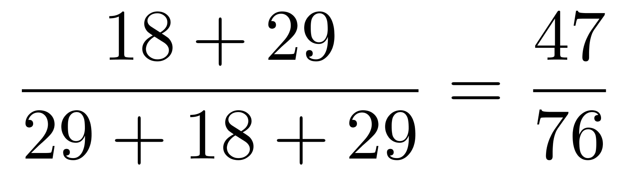。
因此本题选A。
【来源】 2008年陕西公务员考试《行测》真题第68题

第69题
【知识点】 分数数列
【答案】 C
【解析】 本题为分数数列。分子分母分别成规律。
分子数列：1，3，5，7，（9），是公差为2的等差数列，所求项分子为7＋2＝9；
分母数列：59，70，92，136，数列变化趋势平缓，考虑做差，做差如图所示：
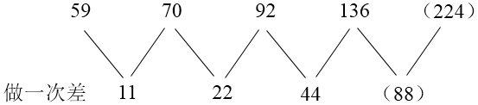
差数列是公比为2的等比数列，下一项为44×2＝88，所求项分母为136＋88＝224。
则所求项为9/224。
因此本题选C。
【来源】 2008年陕西公务员考试《行测》真题第69题

第70题
【知识点】 基本数列
【答案】 C
【解析】 本题为递推数列。数列变化趋势平缓，考虑递推和数列。观察数列发现33＝11＋22，55＝22＋33，规律为第三项＝第一项＋第二项，则所求项为33＋55＝88。因此本题选C。
【来源】 2008年陕西公务员考试《行测》真题第70题

第71题
【知识点】 基础计算
【答案】 B
【解析】 本题为基础计算。利用最大三位数999先确定商的最大值，999÷43＝23…10，则商a的最大值为23，而余数b的最大值为42。当a＝23时，余数b最大为10，此时a＋b＝33；若当a＝22时，余数b最大为42（比43小1，否则a=23了，这个三位数为988），此时a＋b=22+42＝64；当a＜22时，a＋b＜22＋42＝64。故a＋b的最大值为64，因此本题选B。
【来源】 2008年陕西公务员考试《行测》真题第71题

第72题
【知识点】 基础计算
【答案】 D
【解析】 本题为基础计算。进入顾客即光顾顾客，有6＋2＋5＋3＝16（位）。因此本题选D。
【来源】 2008年陕西公务员考试《行测》真题第72题

第73题
【知识点】 等可能性事件概率
【答案】 B
【解析】 本题为概率问题。总数×3/4=6，得出总数为8个，于是白球有8-6=2个，黄球比白球多6-2＝4个，因此本题选B。
【来源】 5.21今日作业-数量关系第15题,08.13今日作业-数量关系第15题,3.07今日作业-数量关系第15题,2008年陕西公务员考试《行测》真题第73题,6.20今日作业-数量关系第15题,今日作业-数量9-排列组合第15题

第74题
【知识点】 基本方程（组）
【答案】 D
【解析】 本题为基本方程问题。
方法一：设总数为x，则(37.5%-12.5%)x＝32，解得x＝128。
方法二：12.5%=1/8，故总数应为8的倍数，代入选项，只有选项D符合。因此本题选D。
【来源】 5.14今日作业第5题,08.06今日作业-数量关系第5题,2.25今日作业-数量关系第14题,2008年陕西公务员考试《行测》真题第74题,6.10今日作业-数量关系第14题,09.02今日作业-数量关系第14题,今日作业-数量1-数字特性第18题,【长线班】数量1-数字特性及方程第10题

第75题
【知识点】 植树问题
【答案】 C
【解析】 本题为植树问题。解法一：设公路长度为x米，则由题意可列方程：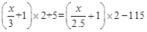，解得x＝900。解法二：间隔3米和间隔2.5米植树，则公路的长度必须是3的倍数，排除A、B两项。代入C项，公路长900米，3米一棵需要种树（900÷3＋1）×2＝602棵，则数的总数为602＋5＝607棵；2.5米一棵需要（900÷2.5＋1）×2＝722棵，树苗差722－607＝115棵，满足条件。因此本题选C。
【来源】 2008年陕西公务员考试《行测》真题第75题

第76题
【知识点】 平面几何
【答案】 B
【解析】 本题为几何问题。正方形面积100=x<sup>2</sup>，解得x=10，故原长方形的长为：10-2＝8，宽为：10-5＝5，所以原长方形的周长为2×（8+5）＝26，因此本题选B。
【来源】 2008年陕西公务员考试《行测》真题第76题,2017年11月11日山西省忻州市直事业单位《职业能力测验》精选真题第17题

第77题
【知识点】 排列组合基本原理
【答案】 C
【解析】 本题为排列组合问题。一条线段中间有6个点，两端2个点，共8个点，8个点中任选两点均可以连成一条线段，有C(8,2)=28条，因此本题选C。
【来源】 2008年陕西公务员考试《行测》真题第77题

第78题
【知识点】 其他趣味杂题
【答案】 A
【解析】 本题为趣味杂题。设竹笋原长为a，长到2.5分米需要n天，则a×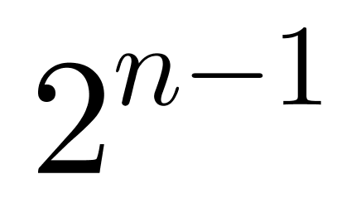＝2.5（分米）。根据10天长到40分米，得a×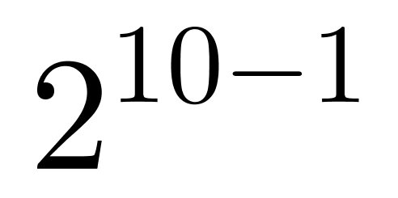＝40（分米）。
两式相除解得n＝6（天）。
因此本题选A。
【来源】 2008年陕西公务员考试《行测》真题第78题

第79题
【知识点】 基本方程（组）
【答案】 C
【解析】 本题为基本方程问题。【方法一】设女生为x人，男生为y人，则93x+88y=91(x+y)，解得x＝1.5y。
【方法二】本题可采用十字交叉，方法如下：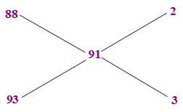可得女生人数∶男生人数＝3∶2。因此本题选C。
【来源】 2008年陕西公务员考试《行测》真题第79题

第80题
【知识点】 空瓶换酒问题
【答案】 C
【解析】 本题为趣味杂题。买了24瓶啤酒喝完后剩24个空瓶，利用空瓶换酒公式X/(n-1)，可知还能喝24/(4-1)=8瓶。最多能喝24+8=32瓶。
因此本题选C。
【来源】 2008年陕西公务员考试《行测》真题第80题

第81题
【知识点】 效率制约类
【答案】 B
【解析】 本题为工程问题。
方法一：赋值原来的工作效率为4，则工作总量为4×10＝40。提高工作效率后，工作效率为4×（1+1/4）=5，则完成需要的时间为40÷5＝8天。
方法二：由于工作量＝工作时间×工作效率，工作量不变时，工作时间与工作效率成反比，所以当工作效率变为原来的5/4时，工作时间变为原来的4/5，10×4/5＝8小时。因此本题选B。
【来源】 2008年陕西公务员考试《行测》真题第81题

第82题
【知识点】 其他趣味杂题
【答案】 A
【解析】 本题为趣味杂题。设第一层有a个红灯，根据层层倍增以及共381，可得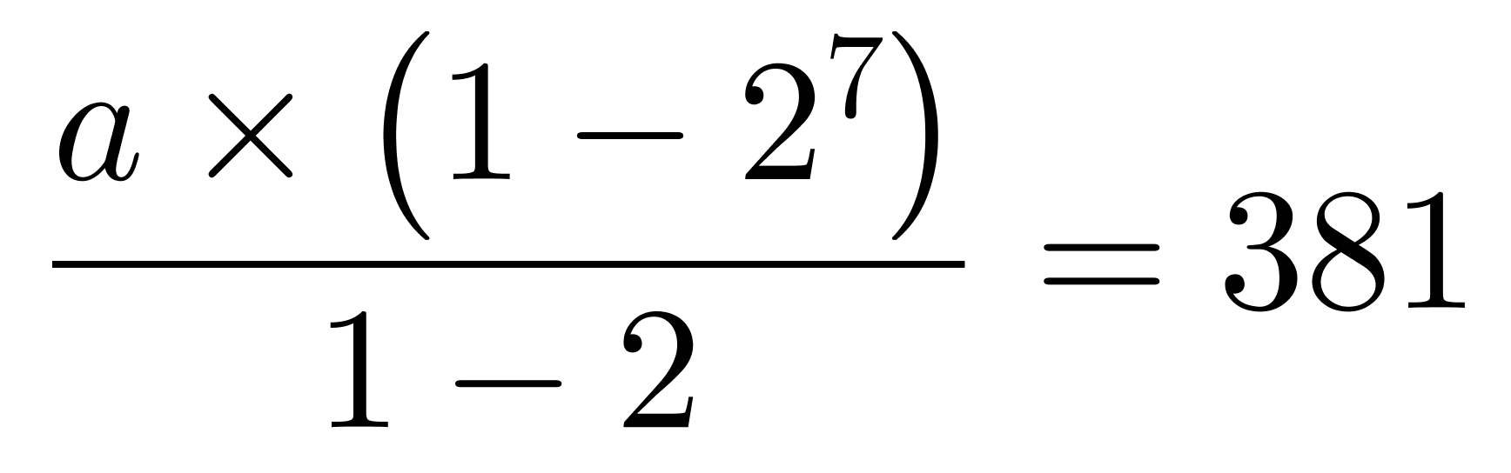，解得a＝3，则四楼有3×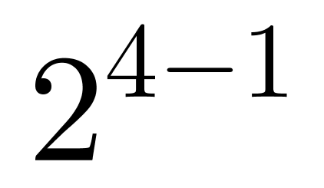＝24（个）红灯。
因此本题选A。
【来源】 2008年陕西公务员考试《行测》真题第82题

第83题
【知识点】 比赛问题
【答案】 C
【解析】 本题为趣味杂题。比赛场次一共为 场，每人各有3场比赛。因为甲，乙，丙三人胜的场数相同：若甲、乙、丙各胜1场，则丁胜6-3=3场，即丁全胜，不合题意；（甲胜了丁）若甲、乙、丙各胜2场，则丁胜6-2×3=0场，即丁全输，符合题意，因此本题选C。
【来源】 2008年陕西公务员考试《行测》真题第83题,2022年7月23日山东省郓城县事业单位招聘工作人员《职业能力测验》真题第40题

第84题
【知识点】 多位数
【答案】 B
【解析】 本题为多位数问题。解法一：设原数字个位数字为x，则十位数字为2x/3，则可以得出2x/3×10+x+18＝10×x+2x/3，解得x＝6，则十位数字为4，所以得出6+4=10。
解法二：由于“十位上的数字是个位上的数字的2/3”可知十位数字是2的倍数，个位数字时3的倍数，所以和应为5的倍数，只有B选项是5的倍数，因此本题选B。
【来源】 2008年陕西公务员考试《行测》真题第84题

第85题
【知识点】 日期推断
【答案】 D
【解析】 本题为日期推断问题。根据日期加7星期不变，可知这五个日期是公差为7的等差数列，中位数=85÷5=17，所以第3个星期六为17日，可以得出第5个星期六为31日，因此本题选D。
【来源】 5.24今日作业-数量关系第4题,08.16今日作业-数量关系第4题,3.06今日作业-数量关系第4题,2008年陕西公务员考试《行测》真题第85题,6.19今日作业-数量关系第4题,今日作业-数量8-周期、指数、函数图像等问题第4题

第86题
【知识点】 样式类
【答案】 C
【解析】 本题属于样式类，主要考查曲直性。
A项、B项和D项均由直线构成的直线图形，C项是由曲线构成的曲线图形。
因此本题选C。

【来源】 2008年陕西公务员考试《行测》真题第86题

第87题
【知识点】 样式类
【答案】 C
【解析】 本题属于样式类，主要考查样式运算。
根据A※B、B※C的公共项为B，对应图①、②的公共部分为大矩形，则B为大矩形，那么A为竖线、C为横线。
根据C※D对应图③，可知D为小矩形。
所以A※D为竖线加小矩形、A※C为竖线加横线。
因此本题选C。
【来源】 2008年陕西公务员考试《行测》真题第87题

第88题
【知识点】 样式类
【答案】 B
【解析】 本题属于样式类，主要考查样式替换。
替换规律为：
后图下部图形为前图外部图形的一；
后图上部图形为前图内部图形经过旋转45°后得到。
因此本题选B。
【来源】 2008年陕西公务员考试《行测》真题第88题

第89题
【知识点】 重构类
【答案】 B
【解析】 本题属于重构类，主要考查平面展开图（六面体）。
如下图所示，以黑色矩形面为起点，黑色三角形面为终点，经过黑色圆画时针，可知时针方向为顺时针。（一旦选定了起点、终点、路径这三个要素就不再改变）
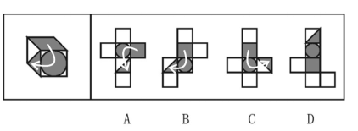
A项：如上图所示，以黑色矩形面为起点，黑色三角形面为终点，经过圆画时针，可知时针方向为逆时针，与题干不符，排除；
B项：如上图所示，以黑色矩形面为起点，黑色三角形面为终点，经过圆画时针，可知时针方向为顺时针，与题干一致，但时针方向相同的不一定为正确选项，暂时保留；
C项：如上图所示，以黑色矩形面为起点，黑色三角形面为终点，经过圆画时针，可知时针方向为逆时针，与题干不符，排除；
D项：三角形面和黑色矩形面相间排列是相对面，而题干中为相邻面，位置关系错误，排除。
因此本题选B。
【来源】 2008年陕西公务员考试《行测》真题第89题

第90题
【知识点】 样式类
【答案】 C
【解析】 本题属于样式类，主要考查对称性。
图示的剪纸方法得到的显然是轴对称图形，选项中只有C是中心对称图形而非轴对称。
因此本题选C。
【来源】 2011年安徽公务员考试《行测》真题第100题,2008年陕西公务员考试《行测》真题第90题

第91题
【知识点】 单定义
【答案】 D
【解析】 第一步，看提问方式，本题属于选是题。第二步，找关键信息。①因重大误解而成立的合同；②因欺诈而成立的合同；③因胁迫而成立的合同等。第三步，辨析选项。A项：签订质押合同，约定甲不能如期履行合同义务，则乙取得质物的所有权，是正常合法的，不符合定义；B项：甲、乙两企业之间的资金借贷合同，是正常合法的，不符合定义；C项：甲为逃避法院的强制执行，将其财产赠与乙，未涉及合同，不符合定义；D项：甲是在乙的胁迫之下被迫签订合同，属于“因胁迫而成立的合同”，是可撤销的合同，在法律上属于无效合同，符合定义。因此，选择D选项。
【来源】 2008年陕西公务员考试《行测》真题第91题

第92题
【知识点】 单定义
【答案】 B
【解析】 第一步，看提问方式，本题属于选是题。第二步，找关键信息。必须坚守的最低条件或限度。第三步，辨析选项。A项：选项中未明确表明必须采购南方厂或北方厂的，不存在底线的问题，不符合定义；B项：警察收受嫌疑人一万元即将其放走，违背了作为警察应遵守的伸张正义、忠于职守的“最低条件的底线”，符合定义；C项：上法院申请离婚，是受法律保护的民事法律行为，并未越过底线，不符合定义；D项：王律师丢失重大案件的关键证据，选项中未明确过错是其主动造成的，不能确定是否越过了底线，不符合定义。因此，选择B选项。
【来源】 2008年陕西公务员考试《行测》真题第92题

第93题
【知识点】 单定义
【答案】 C
【解析】 第一步，看提问方式，本题属于选非题。第二步，找关键信息。①只注重讲解语法；②忽视对学生实际语言运用能力的培养。第三步，辨析选项。A项：用精彩的活动形式提高学生的英语听说能力，体现出“对学生实际语言运用能力的培养”，能有效解决问题；B项：启动万名英语外教到国内各外语学校任教，有助于学生学到纯正的英语口语，体现出“对学生实际语言运用能力的培养”，能有效解决问题；C项：探讨教师职业道德与外语教育关系，与“学生实际语言运用能力的培养”没有直接的关系，不能直接解决问题；D项：在校生必须接受至少半年口语交际训练，体现出“对学生实际语言运用能力的培养”，能有效解决问题。因此，选择C选项。
【来源】 2008年陕西公务员考试《行测》真题第93题

第94题
【知识点】 单定义
【答案】 C
【解析】 本题属于单定义中的脉络型，主要考查“医学”相关的知识。
“耐药性”的关键信息是：（1）与药物多次接触后，对药物的敏感性下降甚至消失；（2）初犯的时候如果不能及时对症下药，也会产生耐药性，致使一些病症成为顽疾。
A选项，只是某一次不舒服的情形，未体现（1）“与药物多次接触”，不符合定义，排除。
B选项，在医院只打了一针就好了，未体现（1）与药物多次接触后，对药物的敏感性下降甚至消失，不符合定义，排除。
C选项，几乎每年都在制定并出台法规，体现出“多次接触”，屡禁不止并且颇有扩大之势，体现出敏感性下降，产生耐药性，成为顽疾，符合定义，当选。
D选项，保健品厂因为产品质量问题并予以停产处理，未体现（1）与药物多次接触后，对药物的敏感性下降甚至消失，不符合定义，排除。
因此本题选C。
【来源】 2008年陕西公务员考试《行测》真题第94题

第95题
【知识点】 单定义
【答案】 C
【解析】 定义要件：①以外国货币表示，用于国际结算的多种支付凭证；②包括外国货币、外币有价证券、外币支付凭证以及其他可以在国外兑现的凭证。A项：在法国，西班牙政府公债属于“外币有价证券”，符合定义；B项：在法国，英国汇丰银行的存款凭证属于“外币支付凭证”，符合定义；C项：欧元可在法国流通，并非外国货币，不属于外汇，不符合定义；D项：在法国，欧元兑换成美元后的现金存款凭证，属于“外币支付凭证”，符合定义。因此，选择C选项。
【来源】 2008年陕西公务员考试《行测》真题第95题

第96题
【知识点】 单定义
【答案】 C
【解析】 本题属于单定义中的要件型，主要考查“目的”这一个要件。
人事行政培训的目的是：让政府公务人员掌握和提高行政工作所需的特定知识和技能。
A选项，县处级以上领导干部到中央党校学习，其目的是“让政府公务人员掌握和提高行政工作所需的特定知识和技能”，符合定义，排除。
B选项，某县派招商引资工作相关人员到西安外国语大学学习，其目的是“让政府公务人员掌握和提高行政工作所需的特定知识和技能”，符合定义，排除。
C选项，组织机关工作人员学习太极拳，目的是为了强身健体，而并非“掌握和提高行政工作所需的特定知识和技能”，不符合定义，当选。
D选项，对新录用的公务员上岗前统一进行综合能力培训，其目的是“让政府公务人员掌握和提高行政工作所需的特定知识和技能”，符合定义，排除。
因此本题选C。
【来源】 2008年陕西公务员考试《行测》真题第96题

第97题
【知识点】 单定义
【答案】 D
【解析】 第一步，看提问方式，本题属于选非题。第二步，找关键信息。①同一个民族的人们；②彼此之间交流思想感情和交往联系所共同使用的语言。第三步，辨析选项。A项：藏语是藏族人民共同使用的语言，符合定义；B项：朝鲜语是朝鲜族人民共同使用的语言，符合定义；C项：英语属于印欧语系中日耳曼语族下的西日耳曼语支，由古代从欧洲大陆移民大不列颠岛的盎格鲁、撒克逊和朱特部落的日耳曼人所说的语言演变而来，如今是多个民族共同使用的语言，符合定义；D项：世界语一种国际辅助语，旨在消除国际交往中的语言障碍，不属于“某个民族共同使用的语言”，不符合定义。因此，选择D选项。
【来源】 2008年陕西公务员考试《行测》真题第97题

第98题
【知识点】 单定义
【答案】 B
【解析】 第一步，看提问方式，本题属于选是题。第二步，找关键信息。①不经过一般交易磋商程序；②公开征求应征人递盘竞争；③招标人选定交易对象订约。第三步，辨析选项。A项：协商出售市郊别墅，是买方和卖方之间经过讨论最终得到的交易结果，并非“不经过一般交易磋商程序，公开征求应征人递盘竞争”，不符合定义；B项：将建设项目竞标，体现了“未经过交易磋商程序”，向有相应资质的单位发布通告，属于“公开征求应征人递盘竞争”，并且最后由“招标人选定交易对象订约”，符合定义；C项：悬赏寻找知情者，是要查明失踪的管理人员的情况，与“招标”无关，不符合定义；D项：抛出股票，与“招标”无关，不符合定义。因此，选择B选项。
【来源】 2008年陕西公务员考试《行测》真题第98题

第99题
【知识点】 单定义
【答案】 A
【解析】 第一步，看提问方式，本题属于选是题。第二步，找关键信息。依照宪法或行政组织法的规定而设置的行使国家行政职能的国家机关。第三步，辨析选项。A项：省政府是“依照行政组织法的规定而设置的国家机关”，是国家一级行政区政府，符合定义；B项：陕西省人民代表大会并不行使行政职能，不属于“行使国家行政职能的国家机关”，不符合定义；C项：人民法院是审判机关，并不行使行政职能，不属于“行使国家行政职能的国家机关”，不符合定义；D项：妇联是社会群众团体，并非“国家机关”，不属于“行使国家行政职能的国家机关”，不符合定义。因此，选择A选项。
【来源】 2008年陕西公务员考试《行测》真题第99题

第100题
【知识点】 单定义
【答案】 A
【解析】 本题属于单定义中的脉络型，主要考查“心理学”相关的知识。
联觉的关键信息是：大脑里通常互不相干的几个感觉区域之间产生沟通。
A项：听到主持人说话，属于“听觉”，感到左大腿、肩膀甚至左耳不舒服，属于“痛觉”，体现了“互不相关的两个感觉区域产生沟通”，符合定义，当选。
B项：吃西瓜觉得甜，属于“味觉”，拉肚子属于肠胃炎，不是大脑的感觉区域，不属于“大脑里不同的感觉区域产生沟通”，不符合定义，排除。
C项：与新歌制作人没谈成，是商业经营产生的一种正常结果，未体现“大脑里不同的感觉区域的沟通”，不符合定义，排除。
D项：通过书写的方式交流，是交流的一种方式，未体现“大脑里不同的感觉区域的沟通”，不符合定义。
因此本题选A。
【来源】 2008年陕西公务员考试《行测》真题第100题

第101题
【知识点】 映射类
【答案】 A
【解析】 本题属于语法类，主要考查主谓关系。
学生读书，二者属于主谓关系。
A项：学者做学问，属于主谓关系，当选；
B项：素材是写作的必要条件，属于必要条件对应关系，排除；
C项：老师在学校工作，属于职业和地点的对应关系，排除；
D项：先调查后有结果，属于顺承关系，排除。
因此本题选A。
【来源】 2008年陕西公务员考试《行测》真题第101题

第102题
【知识点】 映射类
【答案】 C
【解析】 本题属于映射类，主要考查对应关系。
清明的主要活动是祭祖，二者属于对应关系。
A项：历史具有借鉴作用，二者属于功能对应关系，排除；
B项：粘土与沙子是两种不同的材料，二者属于并列关系，排除；
C项：周日作为双休日之一，其主要活动是休假，二者属于对应关系，与题干逻辑关系一致，符合；
D项：遵守与秩序属于动宾关系，排除。
因此本题选C。
【来源】 2008年陕西公务员考试《行测》真题第102题

第103题
【知识点】 映射类
【答案】 A
【解析】 本题属于映射类，主要考查或然对应关系。
大学生毕业后可能会成为外交官，二者属于或然对应关系。
A项：庄稼成熟后可能会成为食物，二者属于或然对应关系，与题干逻辑关系一致，符合；
B项：玩具的造型可能来源于大炮，而非成为大炮，排除；
C项：大雁塔和琉璃瓦无明显逻辑关系，排除；
D项：有的蔬菜是绿色植物，有的绿色植物是蔬菜，蔬菜包括菌类，菌类一般都不是绿色植物，二者属于交叉关系，排除。
因此本题选A。
【来源】 2008年陕西公务员考试《行测》真题第103题

第104题
【知识点】 映射类
【答案】 A
【解析】 本题属于映射类，主要考查对应关系。
图腾是民族的标志，二者属于对应关系。
A项：国旗是国家的标志，二者属于对应关系，当选；
B项：精神是人的内在心理状态，而非人的标志，排除；
C项：质地是瓷器的评价标准之一，而非瓷器的标志，排除；
D项：火药主要成分是硝酸钾，而非硝酸，二者无明显逻辑关系，排除。
因此本题选A。
【来源】 2008年陕西公务员考试《行测》真题第104题

第105题
【知识点】 语义类
【答案】 D
【解析】 本题属于语义类，主要考查反义关系。
兴高采烈和垂头丧气均用来形容精神，属于反义关系。
A项：妻子和丈夫属于夫妻关系，排除；
B项：旁门左道指不正派的宗教派别和学术派别。泛指不正派的东西，和科学研究并非反义关系，排除；
C项：锦上添花和雪中送炭属于近义关系，排除；
D项：赞成和反对均用来形容意见，属于反义关系，当选。
因此本题选D。
【来源】 2008年陕西公务员考试《行测》真题第105题

第106题
【知识点】 映射类
【答案】 D
【解析】 本题属于语法类，主要考查主宾关系。
演员参演电影，二者属于主宾关系，观众观看电影，二者属于主宾关系。
A项：蜜蜂酿造蜂蜜，二者属于主宾关系，但是词语顺序与题干不一致，排除；
B项：运动员踢足球，二者属于主宾关系，但是词语顺序与题干不一致，排除；
C项：总理汇报工作报告，二者属于主宾关系，但是词语顺序与题干不一致，排除；
D项：建筑师设计酒店，二者属于主宾关系，顾客入住酒店，二者属于主宾关系，与题干逻辑关系一致，符合。
因此本题选D。
【来源】 2008年陕西公务员考试《行测》真题第106题

第107题
【知识点】 映射类
【答案】 C
【解析】 本题属于映射类，主要考查主体与方式结果的对应关系。
学生参加考试获得成绩，学生是主体，考试是方式，成绩是结果，三者属于对应关系。
A项：网民利用网络收发电子邮件，但网络是媒介，而非方式，电子邮件是操作对象，而非结果，排除；
B项：司机驾驶汽车需要驾驶执照，但汽车是对象，而非方式，排除；
C项：职员参加工作获得工资待遇，职员是主体，工作是方式，工资待遇是结果，三者属于对应关系，与题干逻辑关系一致，符合；
D项：厨师烹饪色香味美的饭菜，但饭菜是结果，而非方式，排除。
因此本题选C。
【来源】 2008年陕西公务员考试《行测》真题第107题

第108题
【知识点】 集合类
【答案】 C
【解析】 本题属于集合类，主要考查种属关系和功能对应关系。
语言是一种工具，二者属于种属关系，语言主要用于交流，二者属于功能对应关系。
A项：轮船运输钢铁，三者属于主谓宾关系，排除；
B项：阅读书籍与印刷书籍均属于动宾关系，排除；
C项：会议是一种方式，属于种属关系，会议主要用于工作，属于功能对应关系，当选；
D项：筷子是一种餐具，属于种属关系，但顺序颠倒，排除。
因此本题选C。

【来源】 2008年陕西公务员考试《行测》真题第108题

第109题
【知识点】 映射类
【答案】 B
【解析】 本题属于映射类，主要考查因果对应关系。
A项：良心指被社会普遍认可并被自己所认同的后天形成的行为规范和价值标准，人性指人所具有的或应有的区别于其它动物的属性，有良心就会有人性，二者属于充分条件关系，正义指人们按一定道德标准所应当做的事，是社会道德的基本要求，和谐是和睦协调，有正义就会有和谐，二者属于充分条件关系，前后逻辑关系一致，保留；
B项：良知指人类先天具有的道德意识，有良知就会有人性，相较于良心，良知更能体现出人性，二者属于充分条件关系，有正义就会有和谐，二者属于充分条件关系，前后逻辑关系一致，符合；
C项：有良知就会有人性，二者属于充分条件关系，和平通常指没有战争或没有其它敌视暴力行为的状态，与正义无明显逻辑关系，前后逻辑关系不一致，排除；
D项：有良心就会有人性，二者属于充分条件关系，和平与正义无明显逻辑关系，前后逻辑关系不一致，排除。
因此本题选B。
【来源】 2008年陕西公务员考试《行测》真题第109题

第110题
【知识点】 映射类
【答案】 C
【解析】 本题属于语法类，主要考查主宾关系。
领导发现人才，二者属于主宾关系。
A项：没有水，鱼就无法生存，二者属于必要条件关系，排除；
B项：启蒙老师启发学生，而非发现，排除；
C项：伯乐发现千里马，二者属于主宾关系，与题干逻辑关系一致，符合；
D项：嘴唇和牙齿都是人的组成部分，二者属于并列关系，排除。
因此本题选C。
【来源】 2008年陕西公务员考试《行测》真题第110题

第111题
【知识点】 论证类
【答案】 B
【解析】 本题属于论证类，主要考查前提假设。
已知结论：张三问李四：“你是否不承认那笔钱是你拿的？”
默认假设：张三认为是李四拿了那笔钱，然后再去询问李四。
A、D选项：意思相近，“从没拿那笔钱”和“不是李四拿的”仅可作为询问“那笔钱是你拿的”前提之一，但不是“是否不承认”的前提，论点“你是否不承认那笔钱是你拿的？”回答不管是或否都是与“是否不承认”相关，所以A、D并不是前提；
C选项：的“应该承认是他拿的”，这句话只能作为论点的隐含结果，而并不是隐含前提；论点中张三问李四“你是否不承认拿了那笔钱”，说明张三认为是李四拿了那笔钱，然后再去询问李四，因为李四拿了那笔钱，是此问题的基础，所以前提是那笔钱是李四拿的。
因此，选择选B。
【来源】 2008年陕西公务员考试《行测》真题第111题

第112题
【知识点】 分析推理
【答案】 C
【解析】 本题属于分析推理，主要考查代入法。
即分别将选项代入题干，判断是否符合题干“只有一人说错了”的要求，如符合则为正确答案，否则排除。
A项：代入后，四个人都是对的，不符合题意，排除；
B项：代入后，甲、丙是错的，乙、丁是对的，不符合题意，排除；
C项：代入后，甲是错的，乙、丙、丁是对的，符合题意；
D项：代入后，甲、乙是对的、丙、丁是错的，不符合题意，排除。
因此本题选C。
【来源】 2008年陕西公务员考试《行测》真题第112题

第113题
【知识点】 归纳推理
【答案】 A
【解析】 第一步，确定题型。依据题干特征和提问方式，确定为归纳推理。第二步，辨析选项。A项：由“重点考核工作实绩”可见工作实绩是考查的重点，同时，“全面考核”体现了其他方面也不可忽视，可以推出；B项：“只要工作成绩”与题干中“全面考核”相违背，无法推出，排除；C项：“德才是最重要”与题干中“重点考核工作实绩”相违背，无法推出，排除；D项：“同等重要”与题干中“重点考核工作实绩”相违背，无法推出，排除。因此，选择A选项。
【来源】 2008年陕西公务员考试《行测》真题第113题

第114题
【知识点】 归纳推理
【答案】 D
【解析】 第一步，确定题型。依据题干特征和提问方式，确定为归纳推理。第二步，辨析选项。A项：题干并非反对把传统文化作为经济资源开发，而是不赞同完全的商业化，忽视其文化内涵，排除；B项：题干讨论的是弘扬传统文化与经济开发之间的矛盾，该项“弘扬优秀民族文化”过于片面，排除；C项：该项“充分挖掘巨大商机”与题干表达的反对这种纯商业行为正好相反，排除；D项：题干从开始就强调中秋节的文化内涵，继而谈到商业化对中秋节蕴含的传统文化的冲击，可见题干意图反对这种纯商业行为，则最可能支持的观点就是“商业活动应以传承民族文化为主要目的”，可以推出。因此，选择D选项。
【来源】 2008年陕西公务员考试《行测》真题第114题

第115题
【知识点】 归纳推理
【答案】 B
【解析】 第一步，确定题型。依据题干特征和提问方式，确定为归纳推理。第二步，辨析选项。A项：由题意可知，三峡库区坡度在15度以下的耕地占旱地的比例是100%－46.5%－25%＝28.5%，并非35%，排除；B项：由题干“四川人口密度是192人/平方公里，全国平均水平是122人/平方公里”可知，四川平均人口密度高于全国平均水平，可以推出；C项：题干只提及“海拔400米以下的的人口密度为500—600人/平方公里”，并未提及海拔400米以上地区的人口密度、土地面积等情况，无法推出，排除；D项：题干并未提及陕西平均人口密度在全国的排名，无法推出，排除。因此，选择B选项。
【来源】 2008年陕西公务员考试《行测》真题第115题

第116题
【知识点】 原因解释
【答案】 B
【解析】 第一步，确定题型。根据提问方式“原因”，确定为原因解释。第二步，分析题干。题干中的现象是：汽油价格节节攀升，消费者的节能意识不断提高，国内汽车厂家大力投资研发节能汽车。第三步，辨析选项。A项：节能汽车“尚未普及”不意味着一定有前景，排除；B项：由于巨大的市场前景，汽车厂家就有了开发节能汽车的动力，可以解释；C项：“开发节能汽车需要投入巨大的资金”不能作为开发的原因，排除；D项：“节能汽车是汽车工业发展的趋势”是结果，并非原因和动力，排除。因此，选择B选项。
【来源】 2008年陕西公务员考试《行测》真题第116题

第117题
【知识点】 归纳推理
【答案】 A
【解析】 第一步，确定题型。依据题干特征和提问方式，确定为归纳推理。第二步，辨析选项。A项：一个国家民族“还必须有进步信念的支撑”，说明对于国家、民族来说信念必不可少；人应该“具备更多智慧、信念、意志力等精神层面的东西”，说明对人来说精神、信念必不可少，该项是对题干信息的概括，可以推出；B项：题干只是说人应该具备更多精神层面的东西，但并未比较精神与物质的重要性，无法推出，排除；C项：由题干“智慧、信念、意志力等精神层面的东西”，可知精神层面不只有智慧、信念和意志力，无法推出，排除；D项：题干并未涉及“物质和精神是一个问题的两个方面”，无法推出，排除。因此，选择A选项。
【来源】 2008年陕西公务员考试《行测》真题第117题

第118题
【知识点】 归纳推理
【答案】 A
【解析】 A项：人类尿是氮肥，草木灰里含碳酸钾，所以人类尿跟草木灰混用时，会使人类尿中含有氮的气体逃到空气中散失掉，因此会减少肥料效果，可以推出；B项：与A项相反，无法推出，排除；C项：做法是否明智，题干中未提及，无法推出，排除；D项：做法是否可能，题干中未提及，无法推出，排除。因此，选择A选项。
【来源】 2008年陕西公务员考试《行测》真题第118题

第119题
【知识点】 翻译推理
【答案】 D
【解析】 首先，确定题型依据题干和选项的关键词'可能”、'不可能所有都”，确定为模态推理。然后，分析题干。①可能在某个时刻欺骗所有人；②可能在所有时候欺骗某些人；③不可能在所有时刻欺骗所有的人。第三步，辨析选项。A项，由②'可能在所有时候欺骗某些人”可知，林肯可能不是'某些人”，所以林肯可能在任何时候都不受骗，可以推出；B项，由①'可能在某个时刻欺骗所有人”，骗子属于'所有人”，可知：骗子也可能在某个时候受骗，可以推出；C项，'不存在某个时刻所有人都必须不受骗”，等价于：存在所有时刻有些人可能受骗，与②'可能在所有时候欺骗某些人”的表述一致，可以推出；D项，'不存在某一时刻有人可能不受骗”，等价于：存在所有时刻所有人必然受骗，与③'不可能在所有时刻欺骗所有的人”的表述矛盾，不能推出。因此本题选D。
【来源】 2008年深圳公务员考试《行测》真题（上半年）第74题,2008年吉林公务员考试《行测》真题（甲）第89题,2008年陕西公务员考试《行测》真题第119题

第120题
【知识点】 论证类
【答案】 B
【解析】 本题属于论证类，主要考查观点型削弱。
论点：可以采取按照年龄、教授科目和职称等级将教师平均分配的办法实现教育公平，解决目前因上重点中学引起的社会问题。
A项：增加论据。“原来重点中学的教师对此表示支持”，说明题干中论点做法是可行的，具有加强作用。
B项：增加反向论据。论点“平均分配教师可以实现教育公平”，说明造成教育不公的原因只有“教师分配”问题，而该项指出普通中学还存在硬件设施不到位的问题，具有削弱作用。
C项：无关选项。“重点中学的教师到该市以外的中学任教”与论点“通过分配教师资源来实现教育公平”无关，论题不一致，排除。
D项：无关选项。学生和家长反对的是平均分配师资的做法，维护的是即得利益，并不能说明“通过分配教师资源来实现教育公平”的做法不能解决问题，论题不一致，排除。
因此本题选B。
【来源】 2008年陕西公务员考试《行测》真题第120题

第121题
【知识点】 增长率大小比较
【答案】 B
【解析】 本题为增长率大小比较问题。
定位表格材料可知，混合增长率必然在部分增长率之间，偏向基数大的增长率。华北地区北京、天津人数较少，其他省人口自然增长率都大于3‰，可见华北地区人口自然增长率大于3‰，东北地区人口自然增长率都小于3‰，可见华北大于东北；西南地区西藏人口相对很少，若其他省份人数相同，可见自然增长率约为(3.40+2.86+7.26+6.90)/4≈5.1‰，四川人口最多，自然增长率为2.86‰，可见西南地区自然增长率必然小于5.1‰，西北地区只有陕西小于5.1‰，西北地区的自然增长率必然大于5.1‰，可见西北地区大于西南地区。
因此本题选B。

【来源】 2008年陕西公务员考试《行测》真题第121题

第122题
【知识点】 直接读数比较
【答案】 A
【解析】 本题为直接读数比较问题。
定位表格材料可知，陕西省的人口自然增长率为4.04‰，全国平均水平为5.28‰，可见4.04‰＜5.28‰，即陕西省的人口自然增长率低于平均水平。
因此本题选A。

【来源】 2008年陕西公务员考试《行测》真题第122题

第123题
【知识点】 现期比值大小比较
【答案】 C
【解析】 本题为现期比值大小比较问题。
定位表格材料可知，四川出生率为9.14‰，死亡率为6.28‰，西藏出生率为17.40‰，死亡率为5.70‰，宁夏出生率为15.53‰，死亡率为4.84‰，新疆出生率为15.79‰，死亡率为5.03‰，根据公式(出生率-死亡率)/死亡率 =自然增长率/死亡率可知，新疆为(15.79‰-5.03‰)/(5.03‰)=(10.76‰)/(5.03‰)≈2.14，西藏为(17.4‰-5.7‰)/(5.7‰)=(11.7‰)/(5.7‰)≈2.05，宁夏为(15.53‰-4.84‰)/(4.84‰)=(10.69‰)/(4.84‰)≈2.2，四川为(9.14‰-6.28‰)/(6.3‰)=(2.86‰)/(6.28‰)＜1，可见比例最大的为宁夏。
因此本题选C。

【来源】 2008年陕西公务员考试《行测》真题第123题

第124题
【知识点】 直接读数比较
【答案】 C
【解析】 本题为直接读数比较问题。
定位表格材料可知，河南的人口数量（9392万人）高于山东（9309万人），排除A、B；西藏出生率（17.4‰）高于新疆（15.79‰），排除D，只有C选项正确。
因此本题选C。

【来源】 2008年陕西公务员考试《行测》真题第124题

第125题
【知识点】 直接读数比较
【答案】 A
【解析】 本题为直接读数比较问题。
定位上侧折线图可知，60％以上的重大发明创造是由25—45岁做出的。
因此本题选A。
【来源】 2008年陕西公务员考试《行测》真题第125题

第126题
【知识点】 直接读数比较
【答案】 B
【解析】 本题为直接读数比较问题。
定位下侧折线图可知，重大发明峰值在35岁，即做出第一次重大发明的人的年龄主要集中在35岁左右。
因此本题选B。

【来源】 2008年陕西公务员考试《行测》真题第126题

第127题
【知识点】 综合分析
【答案】 D
【解析】 本题为综合分析问题。
A选项，定位文字材料和折线图可知，20岁以下的人数据未知，无法判断，错误；
B选项，定位折线图可知，发明创造在50岁以上人群中仍有出现，即并不是每个人的发明创造都是在中青年时期做出的，错误；
C选项，定位上侧折线图可知，在25—45岁年龄段之外，仍有创造性贡献，即并不是每个科技人才做出创造性贡献的年龄是25—45岁，错误；
D选项，定位上侧折线图可知，科技人才做出创造性贡献的年龄大多是在中青年时期，正确。
因此本题选D。
【知识点】A选项，直接读数；B选项，直接读数；C选项，直接读数；D选项，直接读数。

【来源】 2008年陕西公务员考试《行测》真题第127题

第128题
【知识点】 直接读数
【答案】 A
【解析】 本题为直接读数问题。
定位表格材料1可知，获得诺贝尔奖5人以上的18个国家和获奖人数，南半球主要的国家有澳大利亚、巴西、阿根廷以及大部分南美洲，还有南非以及非洲南部以及一些小国家，表格中除了阿根廷外，其余国家都在北半球，可见高科技人才主要集中在北半球。
因此本题选A。

【来源】 2008年陕西公务员考试《行测》真题第128题

第129题
【知识点】 简单计算比较
【答案】 D
【解析】 本题为简单计算比较问题。
定位表格材料1可知，美国高科技人才总数为178人，其他地区高科技人才人数更少，欧洲高科技人才总数为78+64+43+28+16+15+14+13+12+11+8+6+6+6≈400人，可见欧洲是人才资源高地。
因此本题选D。

【来源】 2008年陕西公务员考试《行测》真题第129题

第130题
【知识点】 直接读数
【答案】 C
【解析】 本题为直接读数问题。
定位表格材料2可知，各个国家科技人才密度数据的统计年份是不同的，故不能横向比较，可见得不出新加坡科技人才密集度最高，排除A、B；英国的科技人才只给出了统计人数，没有统计年份，可见英国的科技人才密度最难统计，C正确；国家大部分为欧洲国家，只有少数亚洲国家，统计年份也不同，可见不能比较上世纪后期亚洲和欧洲的科技人才密度，排除D。
因此本题选C。
【来源】 2008年陕西公务员考试《行测》真题第130题

第131题
【知识点】 直接读数
【答案】 C
【解析】 本题为直接读数问题。
定位表格材料3可知，统计每个国家科技人才密度的年份不统一，年份分布在1984—1992范围内，对不同国家进行横向比较时，统计年份必须是一样的，可见科技人才的统计结果存在一定的不可比性。
因此本题选C。

【来源】 2008年陕西公务员考试《行测》真题第131题

第132题
【知识点】 直接读数
【答案】 A
【解析】 本题为直接读数问题。
A选项，定位文字材料第二段可知，世界报业协会2003年发表的排行榜是仅按全球日报发行量进行排名的，可见对排行榜里的日报的国际影响没有进行调查，错误；
B 选项，定位文字材料第五段可知，目前城市人口拥有量相对饱和，就质量而言，前几年报业成长主要都是规模扩张、数量膨胀，在质量方面提高很小，优秀报纸的种数远未能满足读者的需求，正确；
C选项，定位表格材料可知，1992年去全国报纸年度广告总收入大约为16亿元，2002年为188亿元，可见2002年比10年前增加了188-16=172亿元，正确；
D选项，定位文字材料第三段可知，目前中国平均每千人拥有日报数量为63份，比1999年增长了7份，但数量仍然偏少，早在1996年，世界平均每千人拥有日报的数量就已经达到96份，正确。
因此本题选A。
【来源】 2008年陕西公务员考试《行测》真题第132题

第133题
【知识点】 直接读数
【答案】 D
【解析】 本题为直接读数问题。
定位文字材料第六段可知，近年来，以都市居民为主要读者的综合都市报（包括晚报、早报、都市报）的广告得到了快速发展。可见只是说明了综合都市报的广告得到了快速发展，这并不代表综合都市报纸的全面发展，排除A；2002年1—10月，综合都市报广告规模达到233.54亿元人民币，与2001年同期相比增长40.08%，占据了68.20%的报纸广告市场份额，可见综合都市报占据主要的广告份额，正确；定位文字材料第三段可知，按照日销量8200万份、13亿人口计算，中国平均每千人拥有日报数量为63份，比1999年增长了7份，但数量仍然偏少，正确；定位文字材料第五段可知，就质量而言，前几年报业成长主要都是规模扩张、数量膨胀，在质量方面提高很小，优秀报纸的种数远未能满足读者的需求。可见中国报业距离成熟尚需时日，还要允许有大量新产品进入市场正确。可见文字材料中主要分析了要点（3）（4），要点（2）不是本文的重点，要点（1）不属于本文要点。
因此本题选D。
【来源】 2008年陕西公务员考试《行测》真题第133题

第134题
【知识点】 直接读数
【答案】 B
【解析】 本题为直接读数问题。
定位文字材料第六段可知，1992—2002年，全国报纸广告11年来以平均约32％的增长率迅速发展（见下表），报纸广告的快速增长，占广告总市场超过20％的份额以及不断增长的占GDP比重，说明报纸作为主流媒体的位置仍将保持相当长的一个时期，报纸广告业必将随着总体广告市场的扩张而同步扩张。
因此本题选B。

【来源】 2008年陕西公务员考试《行测》真题第134题

第135题
【知识点】 直接读数
【答案】 A
【解析】 本题为直接读数问题。
定位饼状图可知，该图反映了各类报纸在广告市场中所占的比重。因此本题选A。

【来源】 2008年陕西公务员考试《行测》真题第135题

第136题
【知识点】 直接读数
【答案】 D
【解析】 本题为直接读数问题。
定位文字材料第七段可知，2002年1至10月，综合都市报广告规模达到233.54亿元人民币，与2001年相比增长40.08％，占据了68.20％的报纸广告市场份额。可见标题可拟2002年1—10月我国各类报纸广告市场占有率。
因此本题选D。

【来源】 2008年陕西公务员考试《行测》真题第136题

第137题
【知识点】 基础增长率
【答案】 D
【解析】 本题为基础增长率问题。
定位右侧柱状图可知，2006年城镇居民人均可支配收入为9268元，2005年城镇居民人均可支配收入为8272元，根据公式增长率=(现期值-基期值)/基期值可知，陕西省2006年城镇居民人均可支配收入比去年增长了(9268-8272)/8272=996/8272≈12%。
因此本题选D。
【计算方法】增长率=(现期值-基期值)/基期值
【来源】 2008年陕西公务员考试《行测》真题第137题

第138题
【知识点】 基础增长率
【答案】 A
【解析】 本题为基础增长率问题。
定位左侧柱状图可知，2006年农民人均纯收入为2260元，1995年农民人均纯收入为963元，根据公式增长率=(现期值-基期值)/基期值可知，陕西省2006年农民人均纯收入与1995年相比增加了(2260-963)/963=1297/963≈135%。
因此本题选A。
【计算方法】增长率=(现期值-基期值)/基期值
【来源】 2008年陕西公务员考试《行测》真题第138题

第139题
【知识点】 综合分析
【答案】 C
【解析】 本题为综合分析问题。
①，定位右侧柱状图可知，1995年、2000年、2005年、2006年城镇居民可支配收入，数据时间跨度不一致，可见无法比较增长速度，错误；
②，定位柱状图可知，城乡之间的人均收入差距越来越大，但是城乡之间的经济差距不能只看城乡之间的人均收入差距这一指标，还需要统计城乡之间的年度生产总值等经济指标，错误；
③，定位柱状图可知，从1995年到2006年城镇居民可支配收入从3310元增长到9268元，农民人均纯收入从963元增长到2260，根据公式增长率=(现期值-基期值)/基期值可知，城镇居民人均可支配收入增长率为(9268-3310)/3310=5958/3310≈180%，农村居民人均可支配收入增长率为(2260-963)/963=1297/963≈120%，因为180%＞120%，即城镇居民可支配收入增长速度比农民人均纯收入增长速度快，正确；
④，定位左侧柱状图可知，1995年、2000年、2005年、2006年农村居民可支配收入，数据时间跨度不一致，可见无法比较增长速度，错误。
因此本题选C。
【计算方法】增长率=(现期值-基期值)/基期值
【知识点】①，简单计算；②，简单计算；③，增长率大小比较；④，简单计算。
【来源】 2008年陕西公务员考试《行测》真题第139题

第140题
【知识点】 简单计算比较
【答案】 D
【解析】 本题为简单计算比较问题。
定位柱状图可知，1995年城镇居民人均可支配收入之间与农民纯收入之间的差距为3310-963≈2347元；2000年城镇居民人均可支配收入之间与农民纯收入之间的差距为5124-1470=3654元；2005年城镇居民人均可支配收入之间与农民纯收入之间的差距为8272-2052=6220元；2006年城镇居民人均可支配收入之间与农民纯收入之间的差距为9268-2260=7008元。可见2006年城镇居民人均可支配收入与农民纯收入差异最大，为7008元。
因此本题选D。

【来源】 2008年陕西公务员考试《行测》真题第140题

